Étude de potentiel des énergies renouvelables et de récupération

2022

Novembre 2022
Rédacteur :
Julie ROY
🖃 : julie.roy@akajoule.com
🕿 : 07 49 61 26 32

Sommaire

Table des matières
1 Le contexte de l’étude 5
1.1 Le territoire 5
1.1.1 Contexte régional 5
1.1.2 Contexte de l’intercommunalité 5
1.2 Contenu et périmètre de l’étude 6
1.2.1 Les Energies Renouvelables et de Récupération sur le territoire (EnR&R) : état des lieux, potentiel et stratégie opérationnelle 6
1.2.2 Les filières étudiées 7
1.2.3 Territoire d’étude 7
2 Note méthodologique 8
3 Etat des lieux des consommations 9
3.1 Méthodologie 9
3.2 Consommation d’énergie sur le territoire 9
3.2.1 Vision globale 9
3.2.2 Répartition par énergie 9
3.2.3 Répartition par secteur 10
3.2.4 Répartition par secteur et par énergie 12
3.2.5 Zoom sur l’électricité 13
3.2.6 Zoom sur le gaz naturel 15
3.2.7 Comparaison avec les Yvelines et l’Ile-de-France 16
3.2.8 Evolution des consommations sur plus de 10 ans 17
4 Production d’énergies renouvelables 17
4.1 Production d’électricité renouvelable 17
4.1.1 L’éolien terrestre 17
4.1.2 Le solaire photovoltaïque 18
4.1.3 Le solaire thermodynamique 20
4.1.4 La géothermie 20
4.1.5 Hydroélectricité 21
4.2 Production de chaleur renouvelable 22
4.2.1 Solaire thermique 22
4.2.2 Géothermie 22
4.3 Production de chaleur, d’électricité ou de carburants à partir d’un même vecteur énergétique 23
4.3.1 Le bois énergie 23
4.3.2 Le biogaz 25
4.3.3 La récupération de chaleur fatale 25
4.3.4 Les pompes à chaleur aérothermiques 26
4.4 Bilan des productions d’énergie renouvelable existantes 27
5 Conclusion de l’état des lieux 27
5.1 Autonomie 27
5.1.1 Autonomie électrique 27
5.1.2 Autonomie en chaleur 27
5.1.3 Autonomie globale 28
5.2 Facture énergétique 28
5.3 Emploi, part d’EnR&R et GES évités sur le territoire 29
5.3.1 Estimation des emplois générés 29
5.3.2 Gaz à effet de serre évités 30
6 Potentiel de développement des énergies renouvelables et de récupération sur le territoire 32
6.1 Production d’électricité renouvelable 32
6.1.1 L’éolien 32
6.1.2 Le solaire photovoltaïque 34
6.2 L’hydroélectricité 39
6.3 Production de chaleur renouvelable 40
6.3.1 Le solaire thermique 40
6.3.2 La géothermie basse et très basse énergie 42
6.3.3 Les pompes à chaleur aérothermiques 45
6.4 Production de chaleur, d’électricité ou de carburants à partir d’un même vecteur énergétique 47
6.4.1 Bois énergie 47
6.4.2 Le biogaz issu de méthanisation 52
6.4.3 Récupération de chaleur fatale 54
6.5 Conclusion 58
7 Les réseaux 59
7.1 Réseau d’électricité 59
7.2 Réseau de gaz 59
7.3 Réseaux de chaleur 60
8 Potentiel de stockage des EnR&R 62
8.1 Stockage d’électricité 62
8.2 Stockage de chaleur 64
8.3 Conclusion 65

Description du document
Référence projet : 2300EPX – Etude EnR&R CCHVC
Titre du rapport : 221207_Rapport diagnostic CCHVC
Client : Communauté de communes de la Haute Vallée de Chevreuse
Date du document : Novembre 2022
Distribution : Publique

Rédaction du document
Rédigé par : Julie ROY
Vérifié par : Agathe CARPENTIER

Qualification et règlementation
La société Akajoule est qualifiée auprès de l’OPQIBI sous le numéro 14 04 26 90 pour la réalisation de :
- Audit énergétique des bâtiments (tertiaires et/ou habitations collectives) (1905)
- Audit énergétique dans l'industrie (1717)
- Audit énergétique et CO2 des activités de transport de marchandises et/ou de personnes (0607)
- Étude de réseaux de transport de chaleur et de froid (1319)
- Ingénierie des installations de production utilisant la biomasse en combustion (2008)
- Étude d'installations de production utilisant l'énergie solaire photovoltaïque (2011)
- Ingénierie des installations solaires utilisant l'énergie solaire photovoltaïque (2015)

Suivi des révisions du document
Intitulé de version | Objet de la révision | Date de la révision

Le contexte de l’étude

Le territoire

Contexte régional
A l’échelle nationale, la Loi « Climat et résilience » du 22 août 2021 favorise la production et l'usage des Energies Renouvelables et de Récupération (EnR&R) et poursuit la définition de la politique de transition écologique nationale en cohérence avec les objectifs de l’accord de Paris et le pacte vert pour l’Europe qui a pour objectifs :
- De réduire les émissions de gaz à effet de serre de 55 % entre 1990 et 2030.
- De porter la part des EnR à 40 % dans le bouquet énergétique européen pour 2030.
A l’échelle régionale, ces objectifs sont endossés par le Schéma Régional Climat Air Énergie (SRCAE) d’Île-de-France approuvé en novembre 2012 et fixant des objectifs pour le territoire en matière de réduction des consommations d’énergie et des émissions de gaz à effet de serre, d’amélioration de la qualité de l’air, de développement des énergies renouvelables et d’adaptation aux effets du changement climatique.
Le SRCAE fixe pour la région Ile-de-France, les objectifs suivants :
- Réduire les émissions de GES de 75% d'ici 2050 et
- Augmenter significativement la part des EnR&R dans le bilan régional (de 45% en 2050).

Contexte de l’intercommunalité
La Communauté de Communes de la Haute Vallée de Chevreuse (CCHVC) est située à une trentaine de kilomètres de Paris au sud-ouest de Versailles, en bordure ouest du plateau de Saclay, au sein du Parc naturel régional de la Haute Vallée de Chevreuse (PNR HVC). Créée le 18 juillet 2012, elle est composée de 10 communes : Chevreuse, Choisel, Dampierre-en-Yvelines, Le-Mesnil-Saint-Denis, Lévis Saint-Nom, Milon-La-Chapelle, Saint-Forget, Saint-Lambert-des-Bois, Saint-Rémy-lès-Chevreuse, Senlisse.

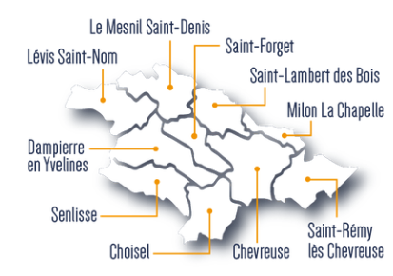
Figure 1 : Territoire de la Communauté de Communes de la Haute Vallée de Chevreuse

La communauté de communes a lancé l’élaboration de son Plan Climat Air Énergie Territorial (PCAET) au printemps 2021. Ce plan doit permettre à la CC de la Haute Vallée de Chevreuse de véritablement s’engager dans une démarche politique de développement durable et de structurer son projet de territoire. Le PCAET doit permettre de dégager des orientations stratégiques pour la transition écologique, notamment dans le domaine des énergies renouvelables, et contribuer à l'élaboration et la mise en œuvre de son Contrat de Relance et de Transition Écologique (CRTE).
Les communes de l’intercommunalité sont engagées depuis de nombreuses années au sein du Parc Naturel de la Haute Vallée de Chevreuse.
La CC de la Haute Vallée de Chevreuse a mis en place dès octobre 2016 un service de bornes électriques de recharge et d’autopartage sur l’ensemble de son territoire.

Contenu et périmètre de l’étude

Les Energies Renouvelables et de Récupération sur le territoire (EnR&R) : état des lieux, potentiel et stratégie opérationnelle
Les Energies Renouvelables et de Récupération (EnR&R) participent à la lutte contre le changement climatique et fournissent un approvisionnement en énergie indépendant des aléas géopolitiques.
La réduction des émissions locales de Gaz à Effet de Serres (GES) et une meilleure maîtrise territoriale de la gestion de l'énergie passent notamment par la production et la distribution d'énergies renouvelables et de récupération produites localement. La loi TECV accorde une place centrale à la production et à l'usage des EnR&R. En cohérence avec la politique européenne, la Loi TECV du 17 août 2015 expose que la politique énergétique nationale a pour objectif de porter la part des énergies renouvelables à 23 % de la consommation finale brute d'énergie en 2020 et à 32 % de cette consommation en 2030.
Pour parvenir à cet objectif en 2030, les énergies renouvelables doivent représenter 40 % de la production d'électricité, 38 % de la consommation finale de chaleur, 15 % de la consommation finale de carburant et 10 % de la consommation de gaz.
Concernant les émissions de gaz à effet de serre, la loi énergie-climat du 8 novembre 2019 fixe l’objectif de neutralité carbone en 2050 pour répondre à l’urgence climatique. Ce texte renforce également les objectifs de maîtrise de l’énergie et la lutte contre les « passoires thermiques ».
Par ailleurs, les orientations gouvernementales actuelles en faveur de la reterritorialisation de l'activité économique, de l'essor de l’économie circulaire et des circuits locaux, accordent une place importante aux EnR&R.
Le décret n°2016-849 du 28 juin 2016 relatif au Plan Climat-Air-Energie Territorial définit le contenu, le mode d’élaboration et de publicité des PCAET. Il définit notamment la liste des études obligatoires dans le cadre du diagnostic du PCAET.
Parmi ces études, il convient de réaliser « un état de la production des énergies renouvelables sur le territoire, détaillant les filières de production d’électricité (éolien terrestre, solaire photovoltaïque, solaire thermodynamique, hydraulique, biomasse solide, biogaz, géothermie), de chaleur (biomasse solide, pompes à chaleur, géothermie, solaire thermique, biogaz), de biométhane et de biocarburants, une estimation du potentiel de développement de celles-ci ainsi que du potentiel disponible d’énergie de récupération et de stockage énergétique ».
Composante obligatoire du diagnostic du PCAET, cette étude de diagnostic représente un enjeu important pour la CC de la Haute Vallée de Chevreuse, dont la part d’énergies renouvelables est relativement faible au regard des objectifs nationaux et régionaux. La production et la consommation d’énergies renouvelables et de récupération devront par la suite faire l’objet d’objectifs stratégiques chiffrés, déclinés en projets opérationnels, dans le cadre du PCAET (non inclus dans la présente étude).

Les filières étudiées
Les différentes filières EnR&R considérées dans cette étude sont :
- Filières de production d’électricité :
  - Eolien terrestre
  - Solaire photovoltaïque
  - Solaire thermodynamique
  - Hydraulique
- Filières de production de chaleur :
  - Pompes à chaleur
  - Solaire thermique
  - Géothermie
- Filières de production d’électricité, de chaleur ou de carburants à partir du même vecteur énergétique :
  - Biomasse / bois-énergie
  - Biogaz
- Energies de récupération de chaleur fatale
  - Des réseaux d’eaux usées et eaux grises
  - Data center
  - Unités d’incinération des ordures ménagères (IUOM)

Territoire d’étude
L’étude concerne les 10 communes de la CC de la Haute Vallée de Chevreuse.
Pour ces 10 communes, il sera donc réalisé :
- L’état des lieux chiffré et cartographié de la situation de la production énergétique actuelle, toutes énergies
- Le potentiel de développement de l’ensemble des filières EnR&R
- La mise en place d’une démarche d’animation auprès des acteurs du territoire pour faire émerger le scénario énergétique et la stratégie opérationnelle pour le développement des énergies renouvelables sur le territoire.

Etat des lieux énergétiques du territoire

Note méthodologique
Les données présentées ci-après sont issues de plusieurs sources :
- L’observatoire Climat, Air, Energie d’Ile-de-France (ROSE)
- OpenData des gestionnaires de Réseaux (ORE et ODRE)
- La Direction Départementale des Territoires des Yvelines (DDT 78)
Dans la présente étude, leurs données seront utilisées quand elles sont disponibles. Dans le cas contraire, la méthodologie employée pour évaluer la production actuelle d’énergies renouvelables sera décrite.
L’état initial est réalisé en 2020. Le détail communal, lorsqu’il est disponible, est joint en annexe.
Lorsque les données adéquates sont disponibles, il est indiqué une mise à jour des données plus récentes.

ETAT DES LIEUX – CONSOMMATION
Consommation par secteur et par énergie | Disponible (2018)
ETAT DES LIEUX – FILIÈRES DE PRODUCTION DE CHALEUR
Production de chaleur issue du bois énergie | Disponible (2020)
Production géothermique (basse énergie et très basse énergie) | Disponible (2020)
Production solaire thermique (logements existants) | Disponible (2020)
Biogaz | Disponible (2020)
Valorisation de chaleur issue des déchets | Disponible (2020)
Récupération de chaleur fatale | Disponible (2020)
ETAT DES LIEUX – FILIÈRES DE PRODUCTION D’ÉLECTRICITÉ
Eolien terrestre | Disponible (2020)
Solaire photovoltaïque | Disponible (2020)
Biogaz | Disponible (2020)
Biomasse solide | Disponible (2020)
Valorisation électricité issue des déchets | Disponible (2020)
Hydraulique | Disponible (2020)
Déchets ménagers | Disponible (2020)

Etat des lieux des consommations
L’état des lieux énergétique territorial permet d’avoir une vision globale de la consommation d’énergie et de la production d’énergies renouvelables sur le territoire de la CC de la Haute Vallée de Chevreuse.

Méthodologie
L’observatoire de la qualité de l’air de la région Ile-de-France (Airparif) a réalisé un diagnostic territorial des consommations et des émissions de de gaz à effet de serre, disponible sur ENERGIF qui centralise les bases de données du Réseau d’observatoire statistique de l’énergie (ROSE) de la région. Les données de cet état des lieux sont ainsi issues de ce diagnostic.
L’état des lieux est réalisé en énergie finale.

Consommation d’énergie sur le territoire

Vision globale
La consommation d’énergie finale pour la Communauté de Communes de la Haute Vallée de Chevreuse en 2018 est de 412 GWh. Cela représente une consommation de 16,34 MWh par habitant.

Répartition par énergie
Le gaz naturel représente le premier vecteur énergétique consommé du territoire, à hauteur de 152 GWh en 2018, ce qui représente 37% de la consommation totale du territoire.
Cette prédominance est liée aux besoins thermiques des bâtiments (chauffage et eau chaude sanitaire). Le second vecteur énergétique consommé est la catégorie des produits pétroliers et le charbon (30% de la consommation). Cette consommation est principalement liée aux transports routiers et aux besoins thermiques des bâtiments.
L’électricité occupe la troisième place avec 28% de la consommation totale du territoire, notamment liée aux usages spécifiques des bâtiments, chauffage électrique et eau chaude sanitaire du secteur résidentiel.
Enfin le bois représente la part la plus faible des consommations, avec seulement 5% de la consommation totale du territoire.

Figure 2 : Répartition des consommations par vecteur énergétique
Source : ENERGIF (ROSE Ile-de-France)
A l’échelle communale, la part des produits pétroliers dans la consommation par commune représente plus de la moitié des consommations pour 5 communes (Choisel, Dampierre-en-Yvelines, Milon-la-Chapelle, Saint-Lambert, Saint-Forget et Senlisse). Cette répartition semble correspondre aux besoins liés au transport ainsi qu’aux bâtiments équipés de systèmes de chauffage au fioul.
Dans les autres communes, l’électricité et le gaz naturel représentent plus de 50% des consommations et peuvent traduire une tendance de bâtiments avec des systèmes de chauffage au gaz ou électriques.

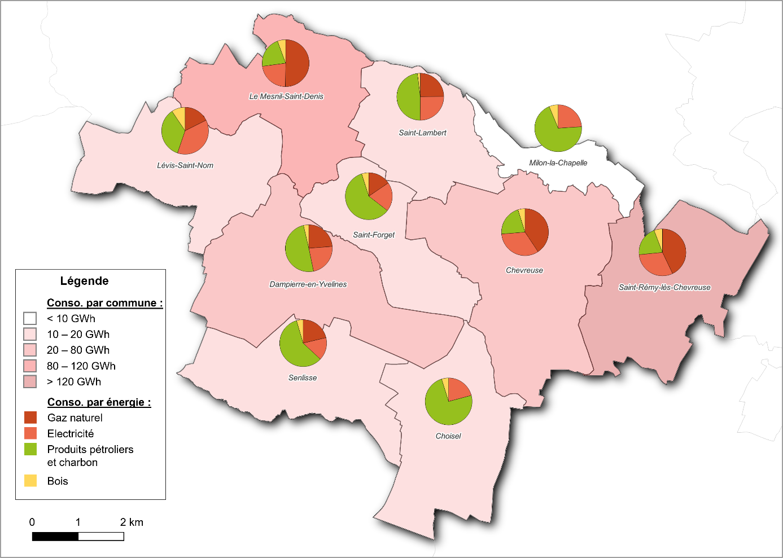
Figure 3 : Répartition des consommations par commune et par énergie
Source : ENERGIF (ROSE Ile-de-France)

Répartition par secteur
Le secteur le plus consommateur de la CC de la Haute Vallée de Chevreuse est le résidentiel, qui représente 58% de la consommation totale du territoire.
Cette consommation élevée du secteur peut s’expliquer par une part importante des logements construits avant la première réglementation thermique du bâtiment de 1975, avec potentiellement une absence ou une faible isolation.
Il est suivi pas le secteur des transports routiers, qui atteint plus de 23% de la consommation totale du territoire, et par le secteur tertiaire avec 18% des consommations.
Les secteurs industriels (1%) et agricoles (< 1%) viennent ensuite, avec des consommations plus faibles liées à une plus faible activité que les autres secteurs.

Figure 4 : Répartition des consommations par secteur
Source : ENERGIF (ROSE Ile-de-France)
La grande majorité des consommations du territoire (plus de 70%) sont concentrées au niveau de 3 communes, à savoir Saint-Rémy-lès-Chevreuse avec 34% soit plus de 130 GWh, Le Mesnil-Saint-Denis avec 23% (soit près de 90 GWh) et Chevreuse avec 19% (plus de 75 GWh).

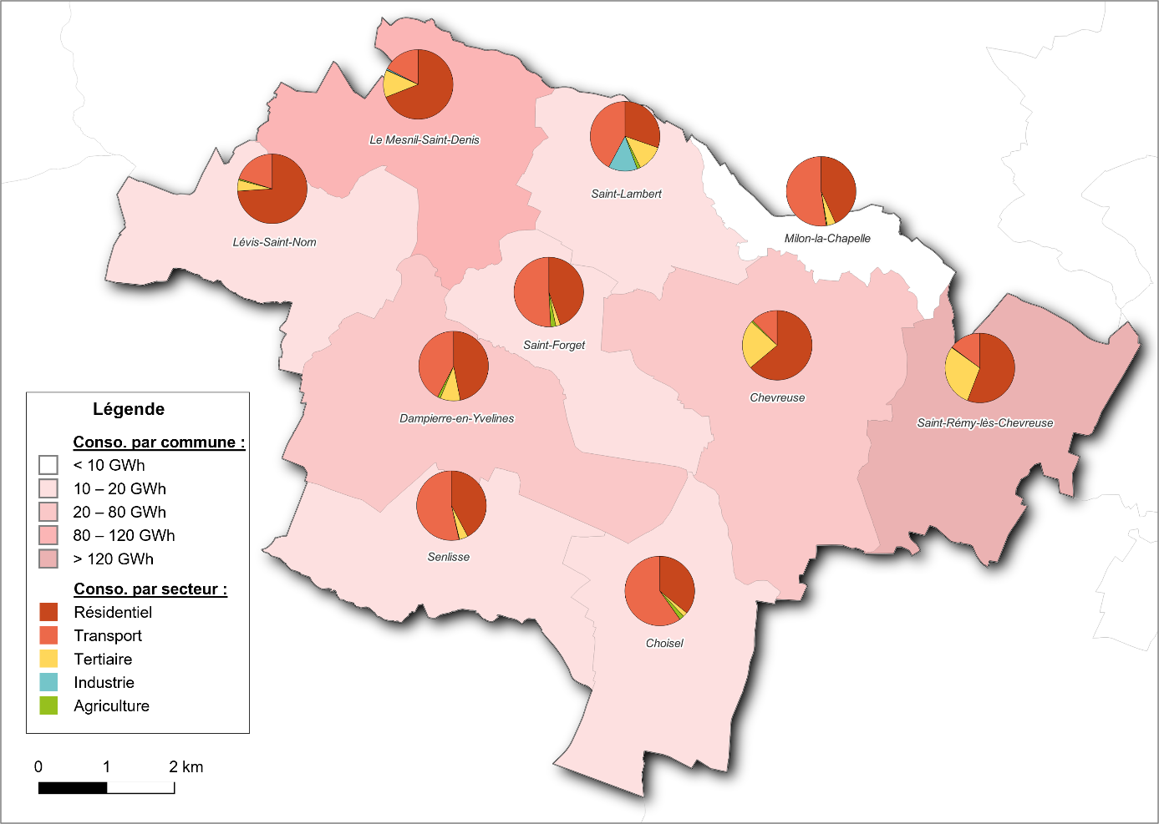
Figure 5 : Répartition des consommations d'énergie par commune et par secteur
Source : ENERGIF (ROSE Ile-de-France)
Hors variable habitant, la figure ci-dessous montre que les communes les plus densément peuplées – respectivement Saint-Rémy-lès-Chevreuse, Le Mesnil-Saint-Denis et Chevreuse - ne sont pas les plus consommatrices d’énergie. Au contraire, la consommation d’énergie par habitant pour les communes du mesnil-Saint-Denis et de Chevreuse sont dans les valeurs les plus faibles du territoire (< 15 MWh/hab) alors que les consommations d’énergie par habitant pour certaines communes faiblement peuplées sont plus importantes (30 à 35 MWh/hab pour la commune de Senlisse voire > 35 MWh/hab pour celle de Saint-Forget).

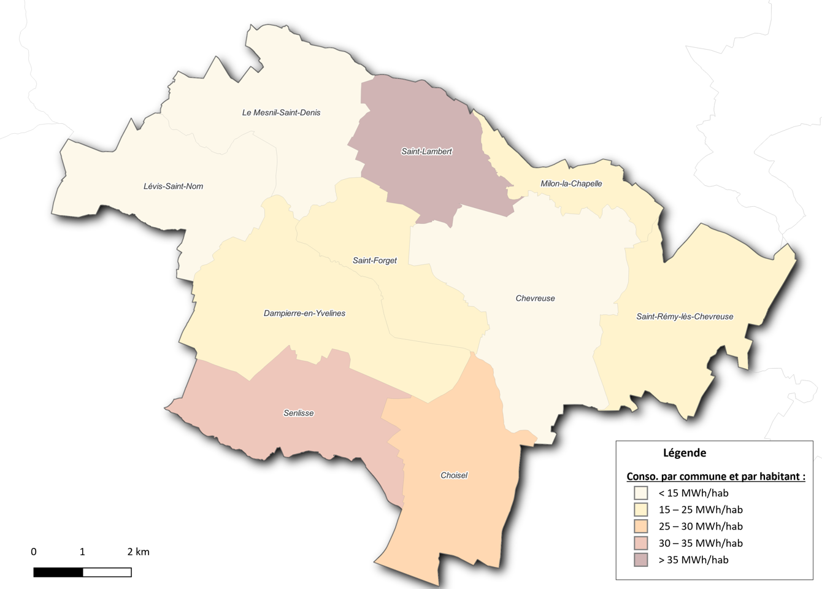
Figure 6 : Répartition des consommations d'énergie par commune et par secteur
Source : ENERGIF (ROSE Ile-de-France)

Répartition par secteur et par énergie
La majorité des consommations d’électricité, de gaz naturel et de bois proviennent du secteur résidentiel, avec tout de même une part de produit pétroliers et charbon résiduelle. En effet, ce secteur est composé d’une part importante de bâtiments construits avant 1975 et potentiellement peu performants en termes d’isolation thermique.
Les produits pétroliers sont essentiellement consommés par le secteur des transports routiers. Le caractère assez rural du territoire entraîne un usage important de la voiture individuelle, et par conséquent une consommation importante de carburants.
Le secteur tertiaire, tout comme le secteur résidentiel, consomme essentiellement du gaz naturel et de l’électricité, et une part plus faible de bois et de produits pétroliers.
Les secteurs industriels et agricoles consomment uniquement de l’électricité et des produits pétroliers, avec des consommations totales moins significatives que les autres secteurs.
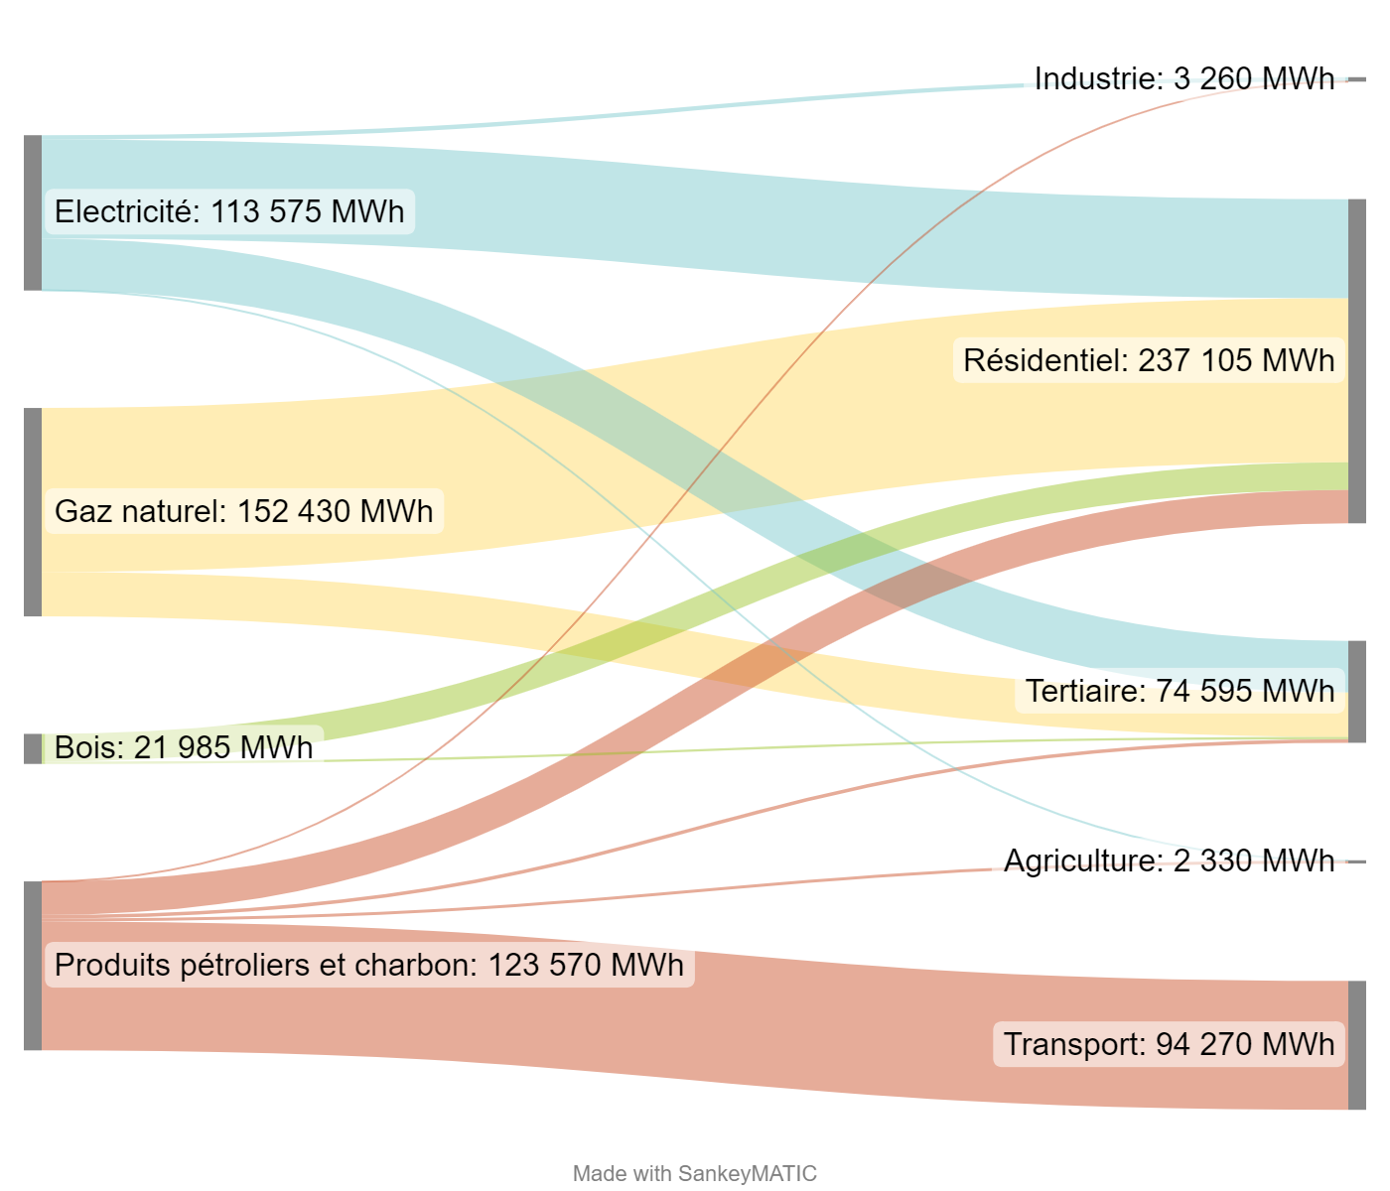
Figure 7 : Répartition des consommations par secteur et par énergie
Source : ENERGIF (ROSE Ile-de-France)

Zoom sur l’électricité
Cette partie utilise des données issues des distributeurs de réseau, avec des mises à jour réalisées plus régulièrement que les données issues de l’observatoire régional. Ainsi, l’année de référence est ici 2021 et non 2018.

La consommation totale d’électricité s’élève à 119 GWh en 2021, soit une augmentation de plus de 3% depuis 2011. Plus de 90% de la consommation totale d’électricité du territoire est liée aux usages du bâtiment, comprenant les secteurs résidentiel (65%) et tertiaire (31%).

Figure 8 : Répartition de la consommation d'électricité par secteur
Source : Agence ORÉ (Opérateurs de Réseaux d’Energie)

La répartition de la consommation électrique par commune est assez inégale, avec une concentration importante sur les communes de Saint-Rémy-lès-Chevreuse (42 GWh soit plus de 35% de la consommation totale), Chevreuse (26 GWh, soit 22%) et Le Mesnil-Saint-Denis (21 GWh soit 18%).
Le secteur résidentiel représente plus de la moitié des consommations électriques par commune, à l’exception de la commune de Saint-Lambert où il ne dépasse pas 30%.

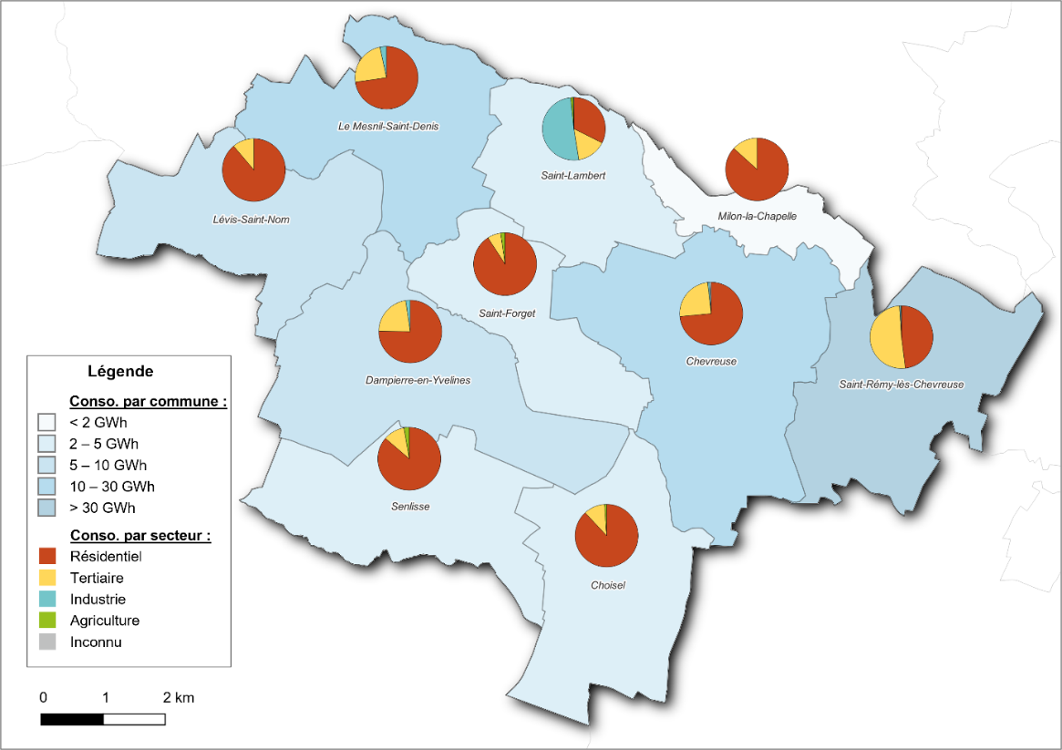
Figure 9 : Répartition des consommations électriques par secteur et par commune
Source : Agence ORÉ (Opérateurs de Réseaux d’Energie)

Zoom sur le gaz naturel
Comme pour le zoom sur l’électricité, cette partie utilise des données issues des distributeurs de réseau, avec des mises à jour réalisées plus régulièrement que les données issues de l’observatoire régional. Ainsi, l’année de référence est ici 2021 et non 2018.

La consommation totale de gaz naturel s’élève à 159 GWh en 2021, soit une augmentation de 6% par rapport à 2011. Près de 75% de la consommation totale de gaz du territoire est issue du secteur résidentiel, suivi du secteur tertiaire avec 22% de la consommation.

Figure 10 : Répartition de la consommation de gaz par secteur
Source : Agence ORÉ (Opérateurs de Réseaux d’Energie)

Les communes de Saint-Rémy-lès-Chevreuse et du Mesnil-Saint-Denis concentrent les consommations de gaz les plus importantes du territoire, avec respectivement 37% de la consommation (soit 59 GWh) et 30% (soit près de 48 GWh). Le secteur résidentiel représente plus de la moitié des consommations de gaz par commune, jusqu’à la totalité des consommations dans le cas de Saint-Forget.
Les communes de Milon-La-Chapelle et Choisel ne sont pas raccordées au réseau de gaz.

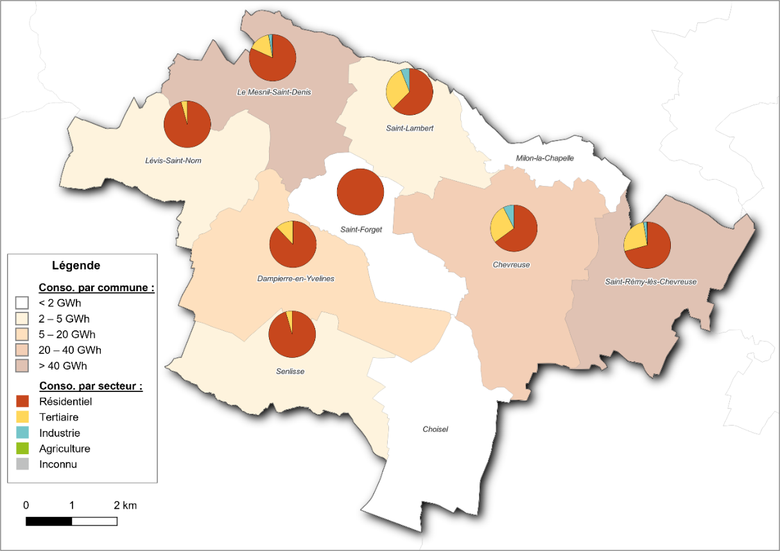
Figure 11 : Répartition de la consommation de gaz par secteur et par commune
Source : Agence ORÉ (Opérateurs de Réseaux d’Energie)

Comparaison avec les Yvelines et l’Ile-de-France
La consommation d’énergie dans la CC de la Haute Vallée de Chevreuse est de 16,34 MWh/hab/an, valeur que l’on peut comparer avec la consommation du département des Yvelines, ou de la région Ile-de-France dont la Communauté de communes fait partie.
Si l’on compare avec les Yvelines, où cette consommation vaut 18,8 MWh/hab/an, la consommation d’énergie finale par habitant dans la CC de la Haute Vallée de Chevreuse est donc moins élevée. La valeur régionale quant à elle est de 15,9 MWh/hab/an.
Cet écart s’explique en partie par la prédominance du secteur résidentiel.

Figure 12 : Consommation par secteur et par habitant
Source : ENERGIF (ROSE Ile-de-France) et INSEE

Evolution des consommations sur plus de 10 ans
La consommation globale à l’échelle de la CC de la Haute Vallée de Chevreuse a diminué de près de 11% sur la période 2005-2018.

Figure 13 : Evolution des consommations d'énergie de 2005 à 2018
Source : ENERGIF (ROSE Ile-de-France)

Production d’énergies renouvelables

Production d’électricité renouvelable

L’éolien terrestre
Technologie
Le principe de fonctionnement d’une éolienne est le même que celui d’un moulin à vent : elle transforme l’énergie du vent en énergie mécanique (avec les pâles de l’hélice). Un alternateur permet ensuite de convertir cette énergie en énergie électrique.
On distingue trois types d’éoliennes selon leurs tailles :
- Le grand éolien (hauteur : > 50m, puissance : > 350 kW) : généralement installé dans des parcs industriels, les grandes éoliennes ont généralement des puissances de 1 à 4 MW (production de masse).
- Le moyen éolien (hauteur : 12 à 50 m, puissance : 36 à 350 kW) : utilisation par les PME/Industries.
- Le petit éolien (hauteur : < 12m, puissance < 36 kW) : Ces éoliennes ne nécessitant pas de permis de construire peuvent être installées sur des mâts ou sur des bâtiments. Elles peuvent être à axe horizontal ou vertical (production agricole domestique).
Etat des lieux sur le territoire
Source : ENERGIF, ROSE Ile-de-France, 2020
Il n’existe pas de parc éolien en fonctionnement, ou en projet, recensé sur le territoire.
Tableau 1 : Éolien - État des lieux
Filière : Éolien
Nombre d’installations | Puissance totale | Production annuelle
0 | 0 MW | 0 MWh

Le solaire photovoltaïque
Technologie
Les panneaux photovoltaïques transforment l’énergie solaire en énergie électrique. Le principe de fonctionnement consiste à se servir de l’énergie des photons pour créer un courant électrique au sein de la cellule photovoltaïque.
Ce courant électrique est ensuite transformé (via un onduleur) de courant continu en alternatif, avant de le redistribuer sur le réseau ou bien de l’utiliser sur place (autoconsommation).
Les panneaux peuvent être installés en toiture de bâtiments (existants ou neufs) mais également sur des ombrières de parking. Des centrales au sol peuvent également être construites afin de valoriser le foncier non exploité (centre d’enfouissement par exemple).
Etat des lieux sur le territoire
Source : ENERGIF, ROSE Ile-de-France, 2020
Le territoire possède déjà une production d’électricité grâce à des installations photovoltaïques. La production en 2020 s’élève à 106 MWh, répartie sur les 3 communes du territoire (Chevreuse, Le Mesnil-Saint-Denis et Saint-Rémy-lès-Chevreuse). La commune du Mesnil-Saint-Denis produit à elle seule 45% de cette énergie, soit 51 MWh d’électricité.

Pour la commune du Mesnil-Saint-Denis, il est prévu l’installation d’environ 100 m² de panneaux photovoltaïques en 2025/2026 dans le dans le cadre de la réhabilitation de l'école du Bois du Fay.

Tableau 2 : Solaire photovoltaïque - État des lieux
Filière : Photovoltaïque
Nombre d’installations | Puissance totale | Production annuelle
50 | 0,16 MWc | 106 MWh

Figure 14 : Consommation par secteur et par habitant
Source : ENERGIF (ROSE Ile-de-France)

Le solaire thermodynamique
Technologie
Le solaire thermodynamique désigne l’ensemble des techniques visant à transformer l’énergie du rayonnement solaire en chaleur pour la convertir en énergie électrique, au moyen d’un cycle thermodynamique moteur couplé à une génératrice électrique (une turbine et un générateur, par exemple). Le solaire thermodynamique est principalement destiné aux pays à fort ensoleillement et permet, contrairement aux centrales photovoltaïques, de lisser plus facilement la production grâce à un stockage thermique tampon moins onéreux que les systèmes de batterie.
Etat des lieux sur le territoire
Source : ENERGIF, ROSE Ile-de-France, 2020
Il n’existe pas d’installation de solaire thermodynamique, en fonctionnement ou en projet, recensé sur le territoire.

Tableau 2 : Solaire thermodynamique - État des lieux
Filière : Photovoltaïque
Nombre d’installations | Puissance totale | Production annuelle
0 | 0 MWc | 0 MWh

La géothermie
Technologie
L’intérêt de la géothermie est de capter la chaleur que stocke la Terre. Le système fonctionne en récupérant les calories disponibles dans le sol ou les nappes aquifères et en les transportant jusqu’à la surface. Pendant sa remontée, l’eau chaude perd de sa pression et se transforme en vapeur. La pression de cette vapeur fait tourner une turbine qui fait à son tour fonctionner un alternateur. Grâce à l'énergie fournie par la turbine, l'alternateur produit un courant électrique alternatif.
Pour pouvoir produire de l’électricité d’origine géothermique, il est nécessaire de disposer de réservoirs avec des températures supérieures à 120°C.
Exemples d’installations
Source : EDF
En 2016, la France dispose de deux centrales électriques utilisant la géothermie :
- La centrale de Bouillante en Guadeloupe d’une puissance de 13,5 MW, a produit 84 GWh d’électricité en 2016 soit 4,7% de la production d’électricité sur l’île.
- Le site de Soultz-Sous-Forêts (Alsace) produit de l’électricité par extraction de la chaleur des roches. Avec une puissance de 1,7 MW, le site est en mesure de produire 12 GWh par an soit l'équivalent de la consommation électrique de 2 500 logements.
Etat des lieux sur le territoire
Le ROSE Ile-de-France ne recense pas la production d’électricité par géothermie. A priori, le territoire ne possède pas d’installation géothermique produisant de l’électricité. Tout du moins celles-ci ne sont pas recensées.
Tableau 3 : Géothermie - Production d'électricité - État des lieux
Filière : Électricité issue de la géothermie
Nombre d’installations | Puissance totale | Production annuelle
0 | 0 MW | 0 MWh

Hydroélectricité
Technologie
La production d’électricité par énergie hydraulique se fait à partir de l’énergie cinétique et potentielle de l’eau. La conversion est effectuée au niveau des turbines, et cette énergie mécanique est ensuite transformée en électricité par le biais d’alternateurs.
On distingue trois types d’installations :
- Les centrales au fil de l’eau, utilisant le débit continu des cours d’eau ;
- Les centrales réservoir (ou centrales de haute chute), stockant l’eau dans un réservoir grâce à des barrages de retenue ;
- Les stations de transfert d’énergie par pompage (STEP), exploitant deux retenues d’eau à des niveaux différents.

Etat des lieux sur le territoire
Source : ENERGIF, ROSE Ile-de-France, 2020
Selon les données ENERGIF de l’observatoire (ROSE), le territoire ne possède pas d’installation d’hydroélectricité.
Tableau 4 : Hydroélectricité - État des lieux
Filière : Électricité issue de l’hydroélectricité
Nombre d’installations | Puissance totale | Production annuelle
0 | 0 MW | 0 MWh

Production de chaleur renouvelable

Solaire thermique
Technologie
L’énergie solaire thermique produit de la chaleur à partir des rayons du soleil (à la différence du photovoltaïque qui produit de l’électricité). Une plaque et des tubes métalliques noirs constituent l’absorbeur (corps noir). Ils reçoivent le rayonnement solaire et s’échauffent. La chaleur est restituée grâce à un échangeur thermique (le liquide circulant dans le circuit chauffé cède ses calories solaires à l’eau sanitaire par exemple).
Cette technologie est principalement utilisée pour produire de l’eau chaude sanitaire.
Etat des lieux sur le territoire
Source : ENERGIF, ROSE Ile-de-France, 2020
Selon les données du ROSE, le territoire ne possède pas d’installation solaire thermique recensée.
Tableau 5 : Solaire thermique - État des lieux
Filière : Solaire thermique
Nombre d’installations | Puissance totale | Production annuelle
0 | 0 MW | 0 MWh

Géothermie
Technologie
L’intérêt de la géothermie est de capter la chaleur que stocke la Terre. Le système fonctionne en récupérant les calories disponibles dans le sol ou les nappes aquifères et en les transportant jusqu’à la consommation de chaleur.
La production d’énergie géothermique en France comprend plusieurs types de production : assistée par pompe à chaleur (« très basse énergie », ou géothermie de surface), pour un usage direct (« basse énergie » et « haute énergie », ou géothermie profonde).
Plusieurs systèmes peuvent être envisagés :
- Sondes horizontales : réseau de tuyauterie enterré à faible profondeur (environ 1m) dans lequel circule un fluide caloporteur (eau glycolée généralement), adapté pour des maisons
- Sondes verticales : un forage permet de placer une sonde en U à la verticale dans le sol. Un fluide caloporteur circule dans cette sonde et se réchauffe au contact du sol. La profondeur est généralement limitée à 200m (limite de demande d’autorisation selon le code minier)
- Sondes sur nappes : l’eau d’une nappe souterraine est pompée par l’intermédiaire d’un ou de plusieurs forages pour l’acheminer jusqu’à une pompe à chaleur (géothermie très basse énergie) ou un réseau de chaleur (géothermie basse énergie) afin d’en prélever les calories, avant de la réinjecter dans l’aquifère par l’intermédiaire d’un second ou de plusieurs forages. En géothermie « basse énergie », l’eau des nappes souterraines atteint entre 30°C et 100°C. En géothermie « très basse énergie » l’eau des nappes est souvent à des températures proches de 10°C.
- Pieux géothermiques : certains bâtiments sont construits, pour des raisons de stabilité des sols, sur des pieux en béton. Il est possible d’inclure des sondes géothermiques dans ces pieux, limitant ainsi les coûts d’investissements.
Etat des lieux sur le territoire
Source : ENERGIF, ROSE Ile-de-France et DDT 78, 2020
Interrogée sur ce point, la DDT 78 mentionne l’existence de deux installations géothermiques sur le territoire. L’une, située sur la commune de Senlisse (entreprise H2E SARL) dispose d’une puissance de 53 kW. La seconde installation est située à Saint-Rémy-lès-Chevreuse. Ces informations de recensement par les particuliers étant facultatives, la puissance n’est pas connue.
La production annuelle relative à ces deux installations n’est pas disponible.

Tableau 6 : Géothermie - Production de chaleur - État des lieux
Filière : Chaleur issue de la géothermie
Nombre d’installations | Puissance totale | Production annuelle
2 | < 0,2 MW | Non connue

Production de chaleur, d’électricité ou de carburants à partir d’un même vecteur énergétique

Le bois énergie

Cogénération bois et valorisation énergétique des déchets
Technologie
La production d’électricité par cogénération se fait selon plusieurs catégories de produits : les déchets ménagers ou industriels, le biogaz et le bois-énergie et autres composants solides. Le biogaz étant détaillé séparément, ce paragraphe traite des unités de valorisation énergétique des déchets et de cogénération bois.
La biomasse est brûlée dans une chambre de combustion suivant plusieurs techniques de combustion, qui diffèrent selon l’installation.
En brûlant, la biomasse dégage de la chaleur qui va chauffer de l’eau dans une chaudière. L’eau se transforme en vapeur, envoyée sous pression vers une turbine. La vapeur fait tourner la turbine qui fait, à son tour, fonctionner un alternateur. Grâce à l'énergie fournie par la turbine, l'alternateur produit un courant électrique alternatif. Un transformateur élève la tension du courant électrique produit par l'alternateur pour qu'il puisse être plus facilement transporté dans les lignes à moyenne et haute tension.
Etat des lieux sur le territoire
Source : ENERGIF, ROSE Ile-de-France, 2020
Le territoire ne possède pas d’installation permettant la production d’électricité par valorisation énergétique.
Tableau 7 : Cogénération bois et valorisation énergétique des déchets - État des lieux
Filière : Cogénération bois et valorisation énergétique des déchets
Nombre d’installations | Puissance totale | Production annuelle
0 | 0 MW | 0 MWh

Production de chaleur à partir du bois énergie
Technologie
Les chaudières à biomasse brûlent différents biocombustibles et peuvent remplacer les systèmes de chauffage classiques utilisant des chaudières gaz, fioul ou propane.
Les chaudières bois peuvent faire toutes les tailles, depuis 5 kW pour une maison individuelle à plusieurs MW pour une chaufferie collective alimentant un réseau de chaleur.
La chaufferie bois énergie est un local ou bâtiment dédié comportant une chaudière bois/biomasse ainsi parfois qu’une chaudière d’appoint fonctionnant avec une énergie fossile (gaz, fioul ou propane) et un silo de stockage du combustible bois (plaquettes, granulés).
Le combustible est constitué soit de granulés de bois (sciure de bois compressé), soit de plaquettes forestières, bocagères ou urbaines ainsi que de résidus de l’industrie du bois pour les installations les plus importantes. Sous ces formes particulières, le bois a la faculté d’être transporté jusqu’au foyer de la chaudière de façon automatique et régulée.
Le bois-énergie peut aussi être consommé dans des poêles à bois ou des cheminées sous forme de bois-bûche.
Etat des lieux sur le territoire
Source : ENERGIF, ROSE Ile-de-France, 2020
La production de chaleur issue du bois-énergie atteint 898 MWh en 2020. Elle est issue d’une seule installation « industrielle » recensée par l’observatoire d’Ile-de-France sur la commune de Saint-Rémy-lès-Chevreuse qui serait apparentée à la fondation Coubertin. Cette installation représente 4% de la production d’énergie renouvelable du territoire en 2020.
L’un des bâtiments du campus agricole, HECTAR, situé à Lévy-Saint-Nom est également équipé d’une chaudière bois depuis mi-2021. Cette installation est dotée d’une puissance de deux fois 120 kW (en fonctionnement alterné et sans appoint gaz) pour une consommation annuelle de bois estimée à 120 T. Cette installation n’est pas recensée par les services de l’état et sa production annuelle n’est pas connue.

Tableau 8 : Biomasse - État des lieux
Filière : Bois énergie
Nombre d’installations | Puissance totale | Production annuelle
1 | 400 kW | 898 MWh
Point d’attention méthodologique :
Les données de production de chaleur renouvelable issue du bois-énergie proposées par l’observatoire d’Ile-de-France ne mentionnent que les installations bois-énergie recensées sur le territoire sans prendre en compte l’ensemble des installations existantes sur le territoire et notamment celles très nombreuses installées chez les particuliers (inserts, foyers ouverts…).
Si l’on considère que la production de chaleur issue du bois-énergie est équivalente au besoin en chaleur couvert par le bois-énergie et selon les données de l’observatoire présentées dans la partie état des lieux, la production de chaleur renouvelable issue du bois-énergie est estimée à 23 GWh en 2020 sur le territoire de la CC Haute Vallée de Chevreuse. Cette production est très largement d’origine domestique (96%).

Le biogaz
Technologie
La méthanisation consiste en la production de biogaz à partir de matières organiques (déchets agricoles, industriels, des ménages…) grâce à des bactéries anaérobies (vivant en l’absence d’oxygène).
Le biogaz est composé en grande partie de méthane, équivalent à du gaz naturel. Ce biogaz peut alors être valorisé de plusieurs manières :
- Dans des chaudières pour produire de la chaleur,
- Dans des moteurs de cogénération produisant de l’électricité et de la chaleur,
- En injection dans le réseau de gaz naturel après épuration des composés autres que le méthane,
- En carburant pour véhicules adaptés (GNV) de la même manière que du gaz naturel.
Le résidu organique après digestion est appelé digestat et peut être valorisé comme fertilisant sur les terres agricoles.
Etat des lieux sur le territoire
Source : ENERGIF, ROSE Ile-de-France, 2020
Le territoire ne possède pas d’installation de production de biogaz ou de méthanisation recensée.
Tableau 9 : Biogaz - État des lieux
Filière : Énergie issue de la méthanisation
Nombre d’installations | Puissance totale | Production annuelle
0 | 0 MW | 0 MWh

La récupération de chaleur fatale
Technologie
L’énergie fatale, ou énergie de récupération correspond à l’énergie présente ou piégée dans certains processus ou produits, et qui peut être récupérée et valorisée. Cette énergie se présente notamment sous forme de chaleur non valorisée dans l’industrie (chaleur fatale) par exemple à partir de groupes froids, de compresseurs, de serveurs informatiques, de fours...
Etat des lieux sur le territoire
Source : ENERGIF, ROSE Ile-de-France, 2020
La CC de la Haute Vallée de Chevreuse ne possède pas d’installation de récupération d’énergie fatale recensée.
Tableau 10 : Énergie fatale - État des lieux
Filière : Énergie de récupération
Nombre d’installations | Puissance totale | Production annuelle
0 | 0 MW | 0 MWh

Les pompes à chaleur aérothermiques
Technologie
La pompe à chaleur (ou PAC) est un équipement de chauffage thermodynamique à énergie renouvelable. Elle prélève des calories dans une source renouvelable tels que l’air extérieur, l’eau (de nappe ou de mer), la terre, pour la transférer à plus haute température vers un autre milieu (un bâtiment, un local, un logement…). La PAC est une technologie devenue incontournable avec une marge de progression technique et de diffusion importante : elle permet l’exploitation de différents gisements d’énergie renouvelable grâce à ses nombreuses déclinaisons.

Pour faire fonctionner la « pompe », une source d’énergie est nécessaire. Aussi les PAC consomment-elles de l’électricité ou du gaz. Selon la technologie, la source renouvelable ou les usages de la chaleur, le coefficient de performance de la PAC est plus ou moins élevé. Plus le coefficient de performance est élevé, plus la quantité d’énergie nécessaire pour faire fonctionner la pompe est faible par rapport à la quantité d’énergie renouvelable prélevée au milieu. L’ADEME privilégie les PAC dont le coefficient de performance est le plus élevé.

Point de vigilance :
Cette énergie n’est pas considérée par l’ADEME comme une énergie renouvelable au même titre que les autres EnR. Cette technologie ne bénéficie donc pas d’aide financière de la part de l’ADEME.

Etat des lieux sur le territoire
Concernant la production de chaleur issue des PAC, l’Observatoire d’Ile-de-France ne recense pas ces installations et ne fournit donc pas données sur cette technologie. La CC de la Haute Vallée de Chevreuse ne possède pas d’installation recensée bien que certains logements ou bâtiments tertiaires puissent être équipés.
Tableau 10 : Pompes à chaleur - État des lieux
Filière : Pompes à chaleur
Nombre d’installations | Puissance totale | Production annuelle
0 | 0 MW | 0 MWh

Bilan des productions d’énergie renouvelable existantes
La production d’énergie renouvelable du territoire de la CC Haute Vallée de Chevreuse s’élève à
23 GWh pour l’année 2020. Elle se répartit actuellement ainsi :

Figure 15 : Répartition de la production d'énergies renouvelables sur le territoire de la CC Haute Vallée de Chevreuse
Source : ENERGIF (ROSE Ile-de-France), 2020

La production de chaleur renouvelable à travers l’utilisation du bois-énergie représente la principale production d’énergie renouvelable avec près de 100% de la production estimée sur le territoire. Le solaire photovoltaïque représente une part encore relativement faible avec seulement 0,1 GWh de la production totale.
La production d’énergie liée à la géothermie n’est pas connue et ne figure donc pas dans le graphique ci-dessus.
A ce jour, il n’existe pas de réseau de chaleur recensé sur le territoire.

Conclusion de l’état des lieux

Autonomie

Autonomie électrique
La consommation d’électricité sur le territoire est de 114 GWh.
La production d’électricité renouvelable sur le territoire est de 0,1 GWh.
Le territoire est donc actuellement autonome à moins de 0,1% en électricité.

Autonomie en chaleur
La consommation de chaleur sur le territoire est de 298 GWh.
La production de chaleur renouvelable sur le territoire est de 23 GWh.
Le territoire est donc actuellement autonome en chaleur à hauteur de 8%.

Autonomie globale
La consommation totale d’énergie sur le territoire est de 412 GWh.
La production totale d’énergie renouvelable sur le territoire est de 23 GWh.
Le territoire est donc actuellement autonome en énergie en théorie à hauteur de 5%.

Facture énergétique
La facture énergétique permet d’évaluer les flux financiers liés à l’énergie consommée sur le territoire d’étude. Ainsi, selon que les énergies consommées (gaz, pétrole, électricité) sont importées ou produites sur le territoire, il est possible d’estimer le parcours des flux monétaires engendrés.
Dans le cas d’énergies importées, on parle de flux sortants du territoire alors que dans le cas d’énergies renouvelables produites localement, certains de ces flux peuvent être réinjectés dans l’économie locale au profit de bénéficiaires locaux (collectivités, acteurs économiques évoluant dans le domaine des EnR, etc.). Le calcul de la facture énergétique permet de mobiliser les acteurs grâce à la visualisation des flux financiers relatifs à l’achat d’énergie.
Cet exercice met nettement en exergue la fuite annuelle de richesse du territoire. A contrario, elle montre les bénéfices d’une production locale d’énergie renouvelable et donc l’intérêt de mener une politique de transition énergétique. A minima, ces bénéfices peuvent se matérialiser par des retombées fiscales pour les collectivités du territoire voire par des retombées économiques pour les acteurs locaux lorsqu’ils prennent part au financement du projet.
La facture énergétique du territoire est calculée à l’aide de l’outil FacETe. Elle s’élève à 44 millions d’euros, soit 1 748 € par habitant par an (tous secteurs confondus) ou 1 440€ par habitant et par an si l’on ne prend en compte que le résidentiel et le transport de personnes. Elle correspond à la consommation d’énergie telle que le fioul, les carburants routiers, le gaz, l’électricité, …
Le coût de l’énergie consommée sur le territoire de la CC Haute Vallée de Chevreuse correspond à 3% du PIB local.
Sur cette facture, 5% de l’énergie est produite localement, comme l’indique le paragraphe précédent sur l’autonomie énergétique du territoire. Cela représenterait environ 2 millions d’euros susceptibles d’être réinjectés sur le territoire.
La facture nette du territoire s’élève à près de 42 millions d’euros. Cette somme est une dépense sortante du territoire. Les objectifs de réduction des consommations liés à la rénovation des logements par exemple, permettront de réduire cette facture énergétique. En parallèle, le développement des énergies renouvelables permettra de limiter les importations d’énergie en s’approvisionnant localement, et donc d’augmenter les retombées économiques locales. Cela permettra aussi de se rendre plus indépendant de la hausse du coût des énergies fossiles.
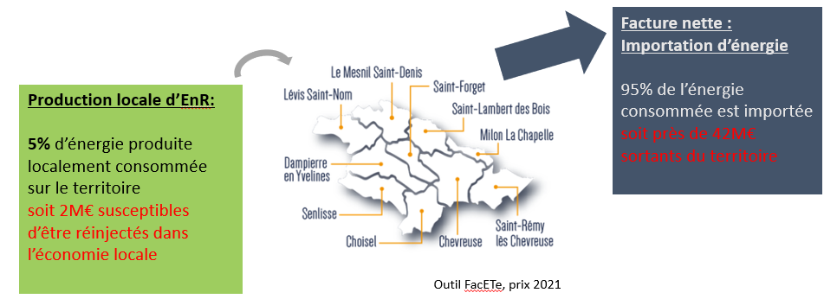
Figure 16 : Facture énergétique du territoire
Source : Outil FacETe, Auxilia

Emploi, part d’EnR&R et GES évités sur le territoire

Estimation des emplois générés
Le tableau suivant présente la couverture d’ENR&R sur la CC Haute Vallée de Chevreuse et l’estimation des emplois créés par filière.
Tableau 11 : Estimation d’emplois et couverture des EnR&R sur la CC Haute Vallée de Chevreuse
Consommation d’énergie de la CCHVC |  | 412 GWh (Source : ROSE)
Production EnR&R |  | 1 GWh
Part de la consommation |  | 0,2%
Estimation des emplois générés | Bois énergie | 7
 | Géothermie | 1
 | PV | 2
 | Solaire thermique | 1
 | PAC | 7
 | TOTAL | 18

Figure 17 : Répartition des créations d'emploi par filière d'EnR&R
Source : ADEME, Rapport Marchés et emplois liés à l’efficacité énergétique et aux énergies renouvelables, 2019

Gaz à effet de serre évités
Le tableau suivant montre les GES évités pour la production EnR&R de la CC Haute Vallée de Chevreuse (calculs disponibles en annexe).
Tableau 12 : Répartition des GES évités par filière de production EnR
Filière EnR | GES évités
Bois énergie | 173 tCO2
Solaire photovoltaïque | 9 tCO2
TOTAL | 182 tCO2

Figure 18 : Répartition des GES évités par filière EnR&R

Potentiel de développement des énergies renouvelables et de récupération sur le territoire
Pour chacune des énergies listées dans la partie précédente, il a été estimé un potentiel global de production sans considérer de rupture technologique et en l’état actuel de la réglementation.
Les paragraphes ci-dessous présentent les résultats obtenus ainsi que les hypothèses utilisées pour arriver à ces résultats.
Dans un premier temps est évalué le gisement brut, puis, quand il y en a, le gisement net en est déduit suivant les contraintes spécifiques au territoire vis-à-vis de l’énergie renouvelable étudiée.
Gisement brut : potentiel de production d’énergie indépendant de tout frein technique, juridique ou économique,
Gisement net : potentiel de production d’énergie restant après intégration de ces freins.
Les potentiels estimés ne prennent pas en compte les concurrences entre les différentes énergies (bois-énergie/géothermie, solaire thermique)
Les gisements obtenus sont donnés par communes quand un tel niveau de détail est possible.

Production d’électricité renouvelable

L’éolien
Le développement de l’éolien terrestre est limité par plusieurs types de contraintes :
- Contraintes techniques (vent inférieur à 4m/s, couloirs aériens très basse altitude, dégagement des aéroports, radars)
- Contraintes liées au patrimoine paysager, architectural et culturel (sites classés, périmètre de protection des monuments historiques, sites inscrits, PNR)
- Contraintes environnementales (arrêtés de protection des biotopes, réserves naturelles, réserves de biosphère, parcs naturels, zone Natura 2000, réserves biologiques, ZNIEFF, ZICO, zones de corridors écologiques)
Les contraintes réglementaires incluent une interdiction d’implantation d’éoliennes dans une zone de 500m autour des bâtiments d’habitation. Dans la BD TOPO, une partie des bâtiments ont pour usage « indifférencié », c’est-à-dire que leur usage réel n’a pas été bien défini jusqu’à présent. Une zone d’exclusion de 500m autour des bâtiments effectivement identifiés comme bâtiments résidentiels dans la BD TOPO, ainsi que ceux identifiés comme « indifférenciés » est donc prise en compte.
Ces contraintes ont été identifiées pour le territoire d’étude, comme montré sur les cartographies suivantes :

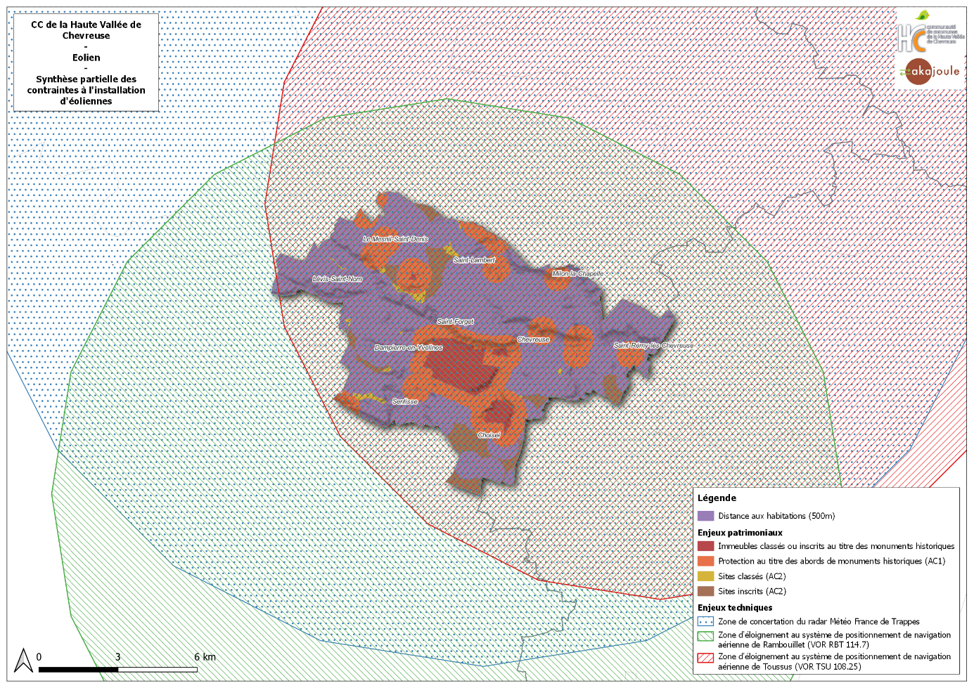
Figure 19 : Zones de contraintes réglementaires pour l'implantation d'éoliennes

Le territoire présente plusieurs monuments historiques, mais la principale contrainte est d’ordre technique avec la présence d’une zone de concertation de radar (Météo France) ainsi que des zones d’éloignement de systèmes de positionnement de navigation.

Potentiel brut
Le potentiel brut correspond aux surfaces exploitables hors contraintes réglementaires. Peu de zones du territoire de la CC de la Haute Vallée de Chevreuse sont possibles, mais potentiellement complexes à mobiliser pour des projets éoliens. Ainsi, le potentiel du territoire est quasi-nul.

Tableau 13 : Récapitulatif du potentiel brut pour l'éolien
Filière : Electricité à partir de l’éolien
Nombre d’éoliennes | Puissance totale | Production annuelle
0 | 0 MW | 0 MWh

Le solaire photovoltaïque
Il a été pris en compte trois types d’installations photovoltaïques :
- En toiture
- En ombrières de parking
- Centrales au sol sur les zones non utilisées

Installations en toitures
Le potentiel de production en kWh/an est déterminé en fonction de la somme de l’irradiation annuelle moyenne du site, du ratio de performance (rendement d’une installation solaire-type) et de la puissance.
La production annuelle des panneaux (irradiation) pour le territoire est estimée grâce au site PVGIS.
Les hypothèses de puissance en fonction des surfaces estimées dans les potentiels bruts et net sont les suivantes :
Surface disponible | Inférieure à 50 m² | Entre 50 et 100 m² | Supérieure à 100 m²
Ratio de puissance | 125 Wc/m² | 135 Wc/m² | 140 Wc/m²

Pour le potentiel brut, toutes les surfaces de toits du territoire sont comptées. Le territoire possède ainsi une surface de toit utilisables de 419 209 m², ce qui représente une puissance installée de 67 039 kWc et une production annuelle de 73 700 MWh.
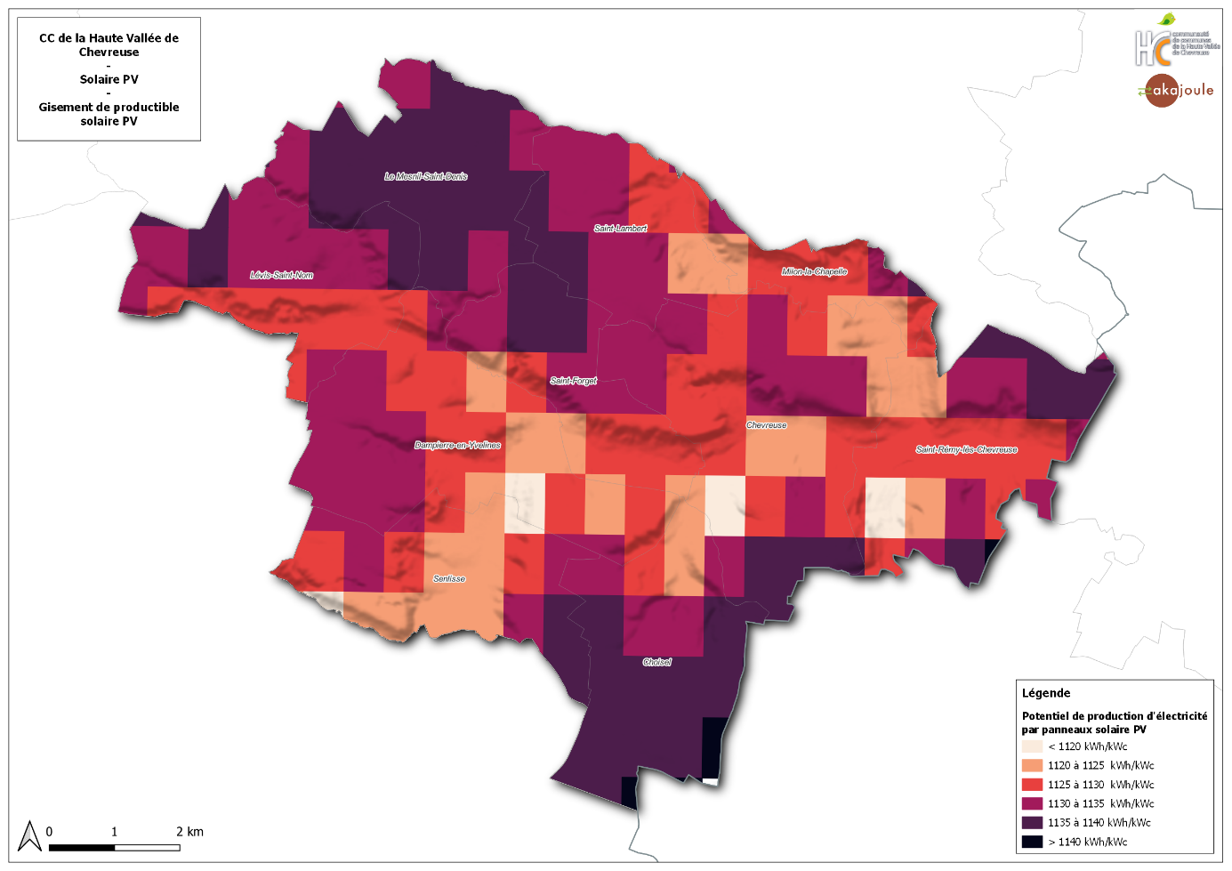
Figure 20 : Gisement de productible solaire PV
Source : Solar GIS

Pour le potentiel net, une orientation des toitures est tout d’abord prise en compte. En fonction de l’orientation du toit, on considère que tout ou une partie de la toiture peut être utilisée pour l’installation du PV :
- Pour les toitures est-ouest, 100% de la toiture est considérée comme pouvant être couverte de panneaux
- Pour les toitures orientées au sud, un ratio de 50% est pris en compte
- Les toitures non comprises dans les orientations ci-dessus ne sont pas comptées.
L’outil permettant de rendre compte de l’orientation des bâtiments est Whitebox.
De plus, les bâtiments en parties ou totalement masqués par la végétation ne sont pas pris en compte.
Le potentiel net de la CC de la Haute Vallée de Chevreuse est de 405 968 m², soit 40 255 kWc installé et 42 962 MWh produit dans l’année.
Sur ce potentiel, 36% des surfaces de toitures sont comprises dans un périmètre de protection de monument historique soit environ 20% du potentiel calculé (8,5 GWh) si l’on considère que 50% des surfaces de toitures comprises dans ce périmètre ne pourront être équipées de panneaux photovoltaïques (avis négatif des ABF, surcoûts liés à du matériel moins visible, …).

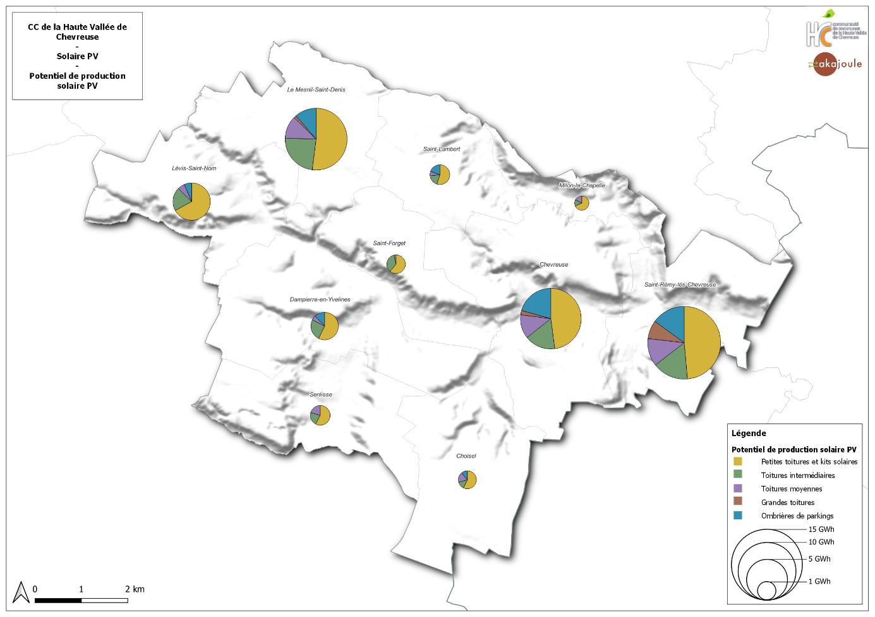
Figure 21 : Potentiel de production solaire PV
Source : BD Topo – Traitement Akajoule

Ombrières de parking
On considère aussi l’installation de panneaux photovoltaïques sur les parkings extérieurs des bâtiments commerciaux et tertiaires, sous la forme d’ombrières orientées au sud.
Pour l’évaluation du potentiel brut, il a été considéré l’ensemble des surfaces de parking publics de plus de 10 places recensées par les communes de la CC de la Haute Vallée de Chevreuse.
Ceci représente une surface de parking de 87 180 m².

Pour l’évaluation du potentiel net, tout comme pour les toitures, les parkings hors zones de végétation (qui peuvent générer des masques) ont été pris en compte. Un abattement des surfaces de 50% est également pris en compte, puisque l’on considère que les ombrières seront placées au-dessus des places de parking, et non pas dans les allées de circulation des voitures.
Ceci représente une surface de parking utilisable de 40 288 m².
On peut encore une fois distinguer dans ce potentiel net celui qui est plus difficilement mobilisable, c’est-à-dire les parkings présents dans les zones de protection des monuments historiques : un certain nombre de parkings sont recensés dans ce périmètre de protection. La surface utile de parkings situés hors du périmètre de protection des monuments historiques est de 23 000 m². Les cartographies par commune disponibles en annexe présentent les surfaces de parkings compris ou non dans ces périmètres de protection des monuments historiques.
Afin d’estimer la production d’électricité possible sur cette surface, il a été supposé la mise en place de panneaux selon une hypothèse de puissance de 150 Wc/m². Les hypothèses de productivité des panneaux sont détaillées en annexe.
Finalement, le potentiel brut correspond à la mise en place de 13 000 kW_{C} de panneaux photovoltaïques en ombrière de parking, qui pourraient produire 14 760 MWh/an.
Le potentiel net correspond à la mise en place de 6 043 kW_{C} de panneaux photovoltaïques en ombrière de parking, qui pourraient produire 6 821 MWh/an.
Le potentiel net dit favorisé est donc de 3 440 kWc installés, qui pourront produire 3 880 MWh/an.

Figure 22 : Potentiel de production solaire PV en ombrières de parkings par commune
Source : BD Topo et recensement des parkings par la CCHVC

Centrales au sol

Contraintes à prendre en compte
Les centrales au sol sont à implanter prioritairement sur des sites dégradés (friches industrielles, anciennes carrières et décharges), qui n’ont pas ou peu d’autres utilisations possibles.
Les zones de contraintes environnementales et paysagères sont également à prendre en compte.
La carte ci-dessous localise les zones de contraintes.
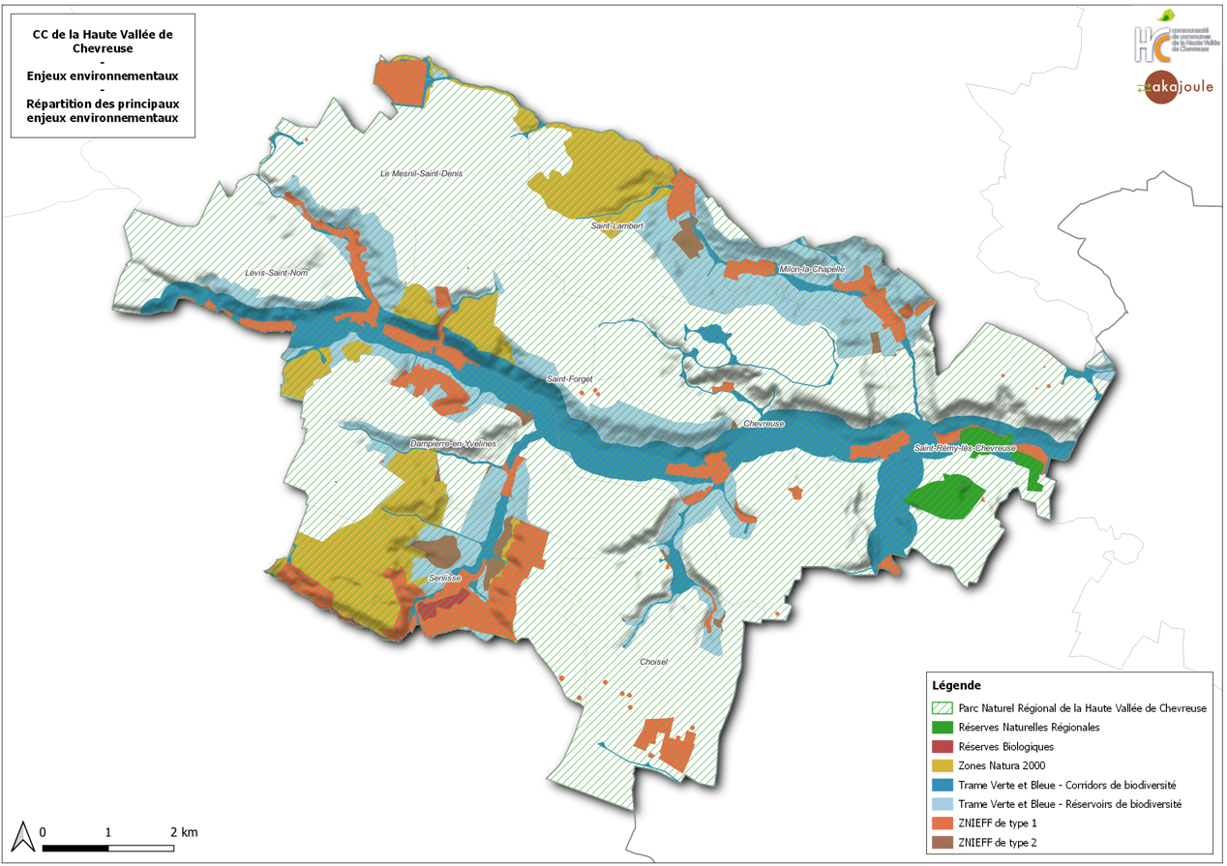
Figure 23 : Zones de contraintes sur la CC Haute Vallée de Chevreuse pour l'implantation de centrales au sol
Source : Inventaire National du Patrimoine Naturel (INPN)
Potentiels – Centrales au sol
Le potentiel brut se base sur les surfaces des parcelles cadastrales correspondant à la localisation de sites en friche issus des bases de données du CEREMA (ancien Basias et Basol) sur lesquels l’activité est terminée sans projet de réaménagement. L’analyse se base également sur d’autres sites identifiés sur Cartofriches (https://cartofriches.cerema.fr/cartofriches/) ainsi que des sites qui ne sont pas susceptibles d’avoir déjà été pris en compte dans le potentiel PV sur bâtiment : sites de traitement des déchets, de mise en décharge, stations d’épuration, dépôts de ferraille, anciennes carrières…
Il a été pris en compte un ratio de puissance de 1 MWc/ha de surface au sol disponible.
Le nombre de sites utilisables recensés sur BASIAS/BASOL est peu conséquent. Un seul site d’un hectare abritant un ancien bâtiment industriel (Marelli Automotive Lighting France) est identifié sur la commune du Mesnil-Saint-Denis. Ce site pourrait permettre l’installation d’une centrale au sol d’une puissance de 500 kW pour une production annuelle estimée de 0,5 GWh. Néanmoins, la présence d’un bâtiment sur le site rend l’utilisation de cet espace plus pertinente pour accueillir une activité économique.
Le potentiel net d’installation de photovoltaïque au sol est donc considéré comme nul sur la CC Haute Vallée de Chevreuse.

Bilan
Potentiel brut
Tableau 14 : Récapitulatif du potentiel brut de production électrique issue du photovoltaïque sur le territoire d’étude
Filière : Photovoltaïque - Potentiel brut
CC Haute Vallée de Chevreuse
Toitures | 73 700 MWh
Ombrière de parking | 14 761 MWh
Centrale au sol | 500 MWh

Potentiel net
Finalement, le potentiel net total de production d’électricité photovoltaïque est estimé à 49 784 MWh/an.
La répartition par type de photovoltaïque est la suivante :

Tableau 15 : Récapitulatif du potentiel net de production électrique issue du photovoltaïque sur le territoire d’étude
Filière : Photovoltaïque – Potentiel net
CC Haute Vallée de Chevreuse
Toitures | 42 962 MWh
Ombrières de parking | 6 821 MWh
Dont installation compliquée | 2 934 MWh
Centrales au sol | 0 MWh
Total | 49 784 MWh

Contraintes et préconisations liées à la mobilisation du potentiel

Le potentiel photovoltaïque est l’un des potentiels prioritaires à mobiliser sur le territoire de la CC Haute Vallée de Chevreuse malgré son caractère diffus puisque la majeure partie de ce potentiel concerne les particuliers.
Ce potentiel est prioritaire notamment parce qu’il concerne l’ensemble des acteurs du territoire (entreprises, bâtiments publics, particuliers) mais aussi parce qu’il permet la consommation de la production en autoconsommation et ainsi de couvrir les besoins au plus près du point de consommation.
Des études de structure, voire des renforcements de charpente, devront être réalisées dans le cadre de chacun des projets photovoltaïques afin de s’assurer de la résistance de la charpente envers la charge supplémentaire imposées par les panneaux solaires.
Concernant les projets d’installation de panneaux photovoltaïques soumis à avis des Architectes des Bâtiments de France (ABF), une directive nationale intervenant dans le cadre du projet de loi relatif à l’accélération de la production d’énergies renouvelables devrait assouplir les autorisations pour certains projets.

L’hydroélectricité
L’évaluation du potentiel de production hydroélectrique du territoire est estimée à partir des possibilités d’implantation de nouveaux ouvrages et d’augmentation de la puissance installée des équipements déjà en place.
L’implantation de nouveaux ouvrages doit prendre en compte les contraintes suivantes :
- Contraintes techniques (présentées dans l’étude de l’Union Française de l’Electricité sur le potentiel d’optimisation ou de création de nouveaux ouvrages) ;
- Contraintes réglementaires (classification des cours d’eau) ;
- Contraintes liées au changement climatique (baisse du débit des cours d’eau).
La réglementation des cours d’eau au titre de la continuité écologique prévoit un système de classement des cours d’eau en deux listes :
- Liste 1 : aucune autorisation ou concession ne peut être accordée pour la construction ne nouveaux ouvrages s’ils constituent un obstacle à la continuité écologique ;
- Liste 2 : nécessité d’assurer le transport suffisant des sédiments et la circulation des poissons migrateurs. Tout ouvrage doit y être géré, entretenu et équipé selon des règles définies par l’autorité administrative.
D’après l’étude des différentes contraintes applicables, le territoire ne possède pas de potentiel identifié pour l’installation de nouveaux ouvrages. En effet, aucun tronçon de cours d’eau favorable n’est identifié dans l’étude de l’UFE.
Potentiel brut
Pour le territoire de la CC Haute Vallée de Chevreuse, aucun tronçon de cours d’eau n’est identifié dans l’étude précédemment citée. Il n’existe donc pas de potentiel significatif sur le territoire.

Tableau 16 : Récapitulatif du potentiel brut pour l’hydroélectricité
Filière : Electricité à partir de l’hydroélectricité
Nombre d’installations | Puissance totale | Production annuelle
0 | 0 MW | 0 MWh

Production de chaleur renouvelable

Le solaire thermique
Méthodologie
Le potentiel solaire thermique brut est estimé en prenant en compte les surfaces de toitures du territoire (surfaces identifiées dans le potentiel brut du solaire photovoltaïque) et l’irradiation moyenne annuelle. Les hypothèses considérées pour l’évaluation du potentiel brut sont détaillées en annexe.
Le solaire thermique est utilisé principalement pour satisfaire les besoins en eau chaude sanitaire (ECS). Le potentiel de production du solaire thermique est donc limité aux besoins en ECS et le potentiel net est estimé à partir de la part de besoin en eau chaude sanitaire qu’il pourrait couvrir.
Il a été pris en compte les consommations en eau chaude sanitaire suivantes :
- Des piscines
- Des hôpitaux
- Des EHPAD
- Des hôtels
- Des particuliers (habitat collectif et individuel).
La méthode d’évaluation des consommations et de la production est disponible en annexe.
Le potentiel de production net de chaleur à partir de solaire thermique est estimé à 11 040 MWh/an sur le territoire de la communauté de communes, soit un besoin de 32 520 m² de panneaux positionnés en toiture. La répartition de cette surface par type de consommateurs est décrite par la figure ci-dessous.

Figure 24 : Surfaces considérées pour l’installation de solaire thermique par type de consommateur (m²)
Source : INSEE, IGN (BD Topo), Recensement Akajoule des équipements du territoire

Environ 405 968 m² de surfaces disponibles en toiture ont été déterminées dans la partie concernant le solaire photovoltaïque sur bâtiments.
La surface disponible en toiture est donc largement supérieure à la surface nécessaire pour répondre aux besoins de consommation d’eau chaude sanitaire exposés ci-dessus. Cette surface ne représenterait que 8% de la surface totale de toitures identifiées sur le territoire.
Résultats
Ainsi, le potentiel total de production d’énergie issue du solaire thermique brut est estimé à environ 42 962 MWh /an, et le potentiel solaire thermique net est estimé à 11 040 MWh/an.

Tableau 17 : Récapitulatif du potentiel de production de chaleur Issu du solaire thermique sur le territoire
Filière : Solaire thermique
CC Haute Vallée de Chevreuse
Potentiel brut | 42 962 MWh  405 968 m²
Potentiel net | 11 040 MWh  32 520 m²

La répartition par commune est la suivante :

Figure 25 : Potentiel de production de chaleur issue du solaire thermique, réparti par commune

Contraintes et préconisations liées à la mobilisation du potentiel
La présence de plusieurs gros consommateurs annuels d’eau chaude sanitaire (ECS) sur le territoire rend le potentiel solaire thermique intéressant à mobiliser, d’autant que la technologie est connue et éprouvée. La hausse actuelle des prix des énergies fossiles rend cette technologie plus concurrentielle.

Quelques contraintes sont néanmoins à garder à l’esprit :
- Le solaire thermique - comme souvent les EnR de production de chaleur - est peu connu du grand public et nécessite donc une sensibilisation et une incitation accrue auprès des acteurs du territoire.
- D’un point de vue technique, les panneaux solaires thermiques devront équiper des toitures dont la charpente est suffisamment résistante, bénéficiant d’une orientation sud et d’une pente minimum de 45° (ou une toiture terrasse).
- Tout comme les panneaux photovoltaïques, ils sont soumis à l’avis des ABF en cas de co-visibilité avec monument historique.
Cette filière EnR est donc à étudier systématiquement sur les bâtiments consommant beaucoup d’ECS et de manière constante (piscines, hôpitaux, EHPAD, hôtels) ou sur des bâtiments dont les besoins en ECS sont importants durant la saison estivale (campings). De tels consommateurs pourront être orientés vers un Contrat de Chaleur Renouvelable (CCR) pour accéder au Fonds Chaleur de l’ADEME.
Concernant les bâtiments publics, la collectivité pourra encourager la réutilisation de bâtiments scolaires pour différentes activités en été pour rendre le solaire thermique intéressant et rentable.
Pour les habitations, les logements collectifs et résidences de particuliers peuvent également être accompagnés voire aidés par la collectivité pour s’équiper de panneaux solaires thermique.

La géothermie basse et très basse énergie
Il existe plusieurs types de dispositifs géothermiques :
- La géothermie basse énergie : pompage et rejet d’eau dans les nappes d’eau souterraines pouvant atteindre entre 30°C et 100°C. Ces gisements sont généralement situés très en profondeur, nécessitant ainsi des forages importants (entre 1 500 et 2 500 mètres).
Le territoire de la CC de la Haute Vallée de Chevreuse est situé à la limite de la nappe du Dogger, qui représente la ressource du bassin parisien pour ce type d’installations. Il ne possède donc pas de potentiel exploitable pour ce type de géothermie.
- La géothermie très basse énergie : La chaleur prélevée peut provenir :
  - Des aquifères : l’eau d’une nappe souterraine est pompée par l’intermédiaire d’un ou de plusieurs forages pour l’acheminer jusqu’à une pompe à chaleur (géothermie très basse énergie) ou un réseau de chaleur (géothermie basse énergie) afin d’en prélever les calories, avant de la réinjecter dans l’aquifère par l’intermédiaire d’un second ou de plusieurs forages.
  - D’un échange avec le sol : des sondes en U dans lesquelles circule un fluide caloporteur sont posées dans des forages de maximum 200 m de profondeur (cette profondeur est la limite avant la nécessité de demander une autorisation de forage selon le code minier).
Ce type d’installation est souvent couplé avec une pompe à chaleur, le sol ou l’eau de nappe peu profonde étant souvent à des températures proches de 10°C. Le potentiel en géothermie de la CC de la Haute Vallée de Chevreuse à étudier se trouve dans ce type de ressource.
Méthodologie
Le BRGM met à disposition un outil d’aide à la décision pour l’implantation de projets géothermiques, qui se présente sous forme d’un Atlas. Le potentiel en géothermie sur aquifère est calculé à partir des zones favorables issues des informations mises à disposition par le BRGM. En présence d’un potentiel sur nappe, le BRGM conseille d’étudier en priorité cette technologie plus efficace que la géothermie dite sur sonde.
D’après cette étude, le potentiel géothermique de la Communauté de Communes est moyennement élevé sur l’ensemble du territoire, excepté à certains endroits où il est considéré comme étant fort. La figure ci-dessous fait état de ce potentiel.
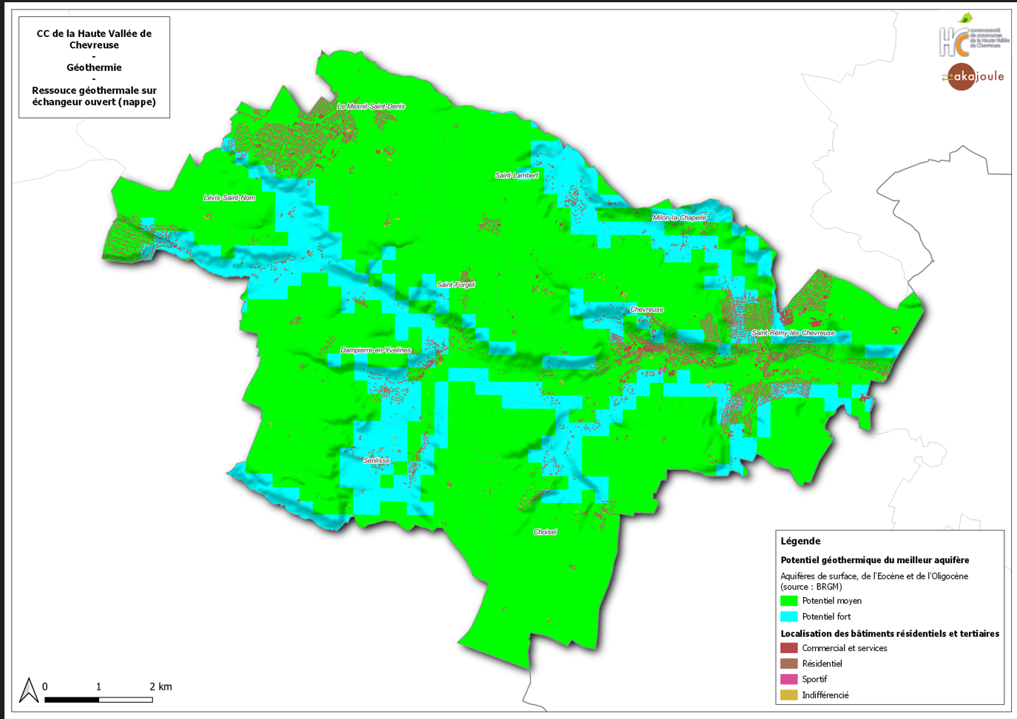
Figure 26 : Carte du potentiel géothermique sur nappe de la CC Haute Vallée de Chevreuse
Source : BRGM

Contraintes à prendre en compte
Il est à noter qu’une partie du potentiel net sera plus difficilement mobilisable. En effet, le BRGM met à disposition les zones réglementaires éligibles à la géothermie de minime importance (GMI). Certaines zones sont éligibles, certaines ne le sont pas et d’autres se situent entre ces deux cas de figure, et l’avis d’un expert est nécessaire. La carte ci-dessous indique les zones règlementaires éligibles à la géothermie et celles qui pourront être éligibles après avis d’expert. Le potentiel est estimé à partir d’une surface de plancher en considérant un ratio de 50% sur les zones à fort potentiel et un ratio de 30% pour les zones à potentiel moyen.
De plus, les contraintes d’espace urbain ou de compatibilité de la pompe à chaleur géothermique avec le système de chauffage existant ne sont pas prises en compte ici. Le gisement calculé ci-dessous en est d’autant plus théorique et ne peut se substituer à une étude plus exhaustive par chaque porteur de projet.

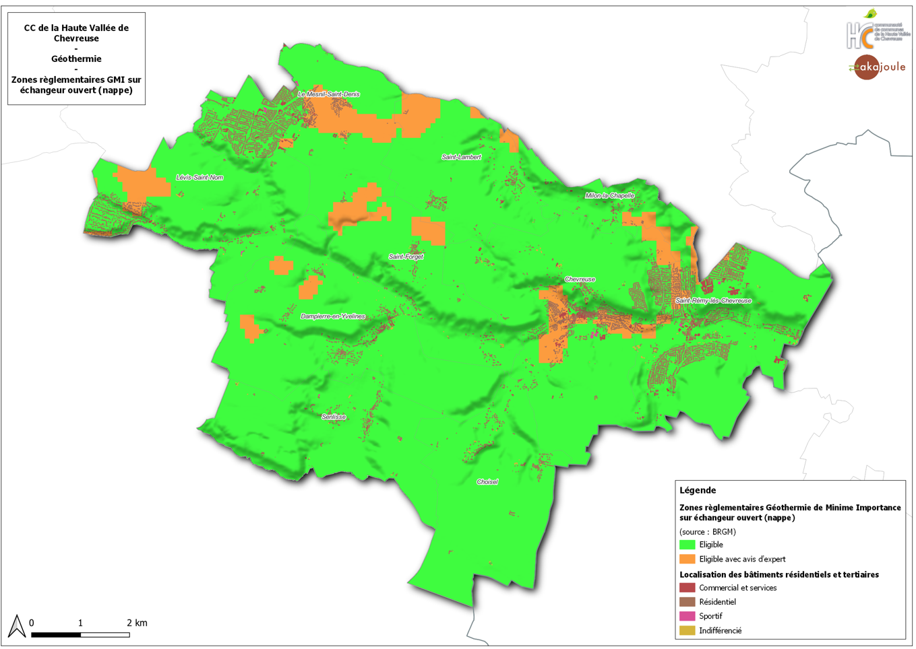
Figure 27 : Zones éligibles à la GMI sur le territoire de la CC Haute Vallée de Chevreuse
Source : BRGM

Production d’électricité à partir de la géothermie
Ce type d’installation nécessite des forages très importants pour atteindre des températures d’eau souterraines très élevées. Il s’agit d’aller au-delà de la géothermie basse énergie citée précédemment, ce qui implique des coûts très importants, et donc une nécessité de puissance très importante.
Le seul exemple actuellement présent en France métropolitaine est l’installation de la Géothermie Soultz qui a dû effectuer plus de 20 km de forages à 5 000 mètres de profondeur pour atteindre une eau à 150°C pour produire 2,1 MW électrique à partir de 13 MW d’extrait.
Au stade actuel de la technologie et étant donné les connaissances à disposition sur le sous-sol de la CC de la Haute Vallée de Chevreuse, il sera considéré qu’il n’y a pas de potentiel de production d’électricité par géothermie.

Production de chaleur à partir de la géothermie
Le potentiel de production de chaleur issue de la géothermie très basse énergie est calculé à partir de la part de la consommation de chaleur sur le territoire qui pourrait être couverte par la géothermie, ainsi que l’intensité du potentiel de l’aquifère concerné.
On considère que le potentiel géothermique brut pour l’EPCI permet de couvrir 17% des besoins de chauffage pour le résidentiel et le tertiaire (substitution des produits pétroliers et gaz). Les besoins de chauffage sont extraits des documents du ROSE faisant état des consommations et des émissions de GES dans les secteurs du résidentiel et du tertiaire.

Les besoins en chauffage du secteur résidentiel fournis par le ROSE permettent d’évaluer le potentiel géothermique brut de l’EPCI à 159 600 MWh (si l’on considère que l’on peut substituer 100% des consommation liée au chauffage).
Une partie des consommations de chauffage du résidentiel et tertiaire se font à l’électricité ou au bois énergie. Pour les consommations de chauffage couvertes par du bois, il n’est pas nécessaire de remplacer la source d’énergies par de la géothermie. Dans le cas du chauffage à l’électricité, l’installation technique existante est moins compatible avec la mise en place d’une installation géothermique, elle est donc considérée comme moins prioritaire. C’est pourquoi le potentiel net géothermique du territoire ne prend pas ces besoins en compte.
Après application du ratio de 17% évoqué ci-dessus, le potentiel net du territoire est alors de 27 114 MWh.
Les zones où l’avis d’un expert sera nécessaire (cf. figure 27) représentent 8% de la surface totale du territoire.
Tableau 18 : Récapitulatif du potentiel de production de chaleur issue de la géothermie sur sondes sur le territoire d‘étude
Filière : Géothermie
CC Haute Vallée de Chevreuse
Potentiel brut | 159 600 MWh
Potentiel net | 27 114 MWh

Contraintes et préconisations liées à la mobilisation du potentiel
La ressource géothermique est largement disponible sur le territoire de la CC Haute Vallée de Chevreuse, néanmoins, le coût des forages ainsi que les contraintes d’espace autour des bâtiments ou la compatibilité de la pompe à chaleur géothermique avec le système de chauffage existant peuvent en faire un potentiel un peu plus difficile à mobiliser.
Chaque projet devra s’appuyer sur une étude complémentaire réalisée par le porteur de projet.
Pour les bâtiments tertiaires de surface importante, il sera important de s’assurer de la réversibilité de la PAC installée sur aquifère. Les maisons neuves de particuliers pourront être équipées en priorité d’une PAC posée sur sous-sol.

Les pompes à chaleur aérothermiques
Résultats
Les potentiels de développement concernent les pompes à chaleur aérothermiques (air/air ou air/eau) utilisées pour le chauffage de bâtiments.
On considère que les pompes à chaleur aérothermiques peuvent potentiellement couvrir 100% des besoins de chaleur des secteurs résidentiel et tertiaire. Sur le territoire de la CC de la Haute Vallée de Chevreuse, cette consommation s’élève à 195 150 MWh.
Contraintes à prendre en compte
La technologie des pompes à chaleur aérothermiques est peu adaptée aux bâtiments anciens, où les températures des réseaux de chauffage sont trop élevées. On ne considère donc pas la consommation de chaleur des bâtiments construits avant 1971, représentant 61% des consommations.

Bilan
Le potentiel global de production de chaleur renouvelable à partir de pompes à chaleur aérothermiques est de 119 540 MWh.
En retranchant la consommation électrique des PAC, le potentiel de production de chaleur renouvelable par les PAC est évalué à 71 720 MWh sur le territoire de la Communauté de communes.
Point d’attention : La mise en place de pompes à chaleur aérothermiques va permettre d’augmenter la production d’énergie renouvelable et réduire la consommation d’énergies fossiles comme le gaz ou le fioul. Cependant, il faut noter que le fait de substituer un chauffage au gaz par une PAC entrainera l’augmentation de la consommation d’électricité, afin d’alimenter cette PAC.
Pour un potentiel de 71 720 MWh de production de chaleur renouvelable, l’augmentation de la consommation d’électricité sera de 47 815 MWh.

Figure 28 : Répartition par commune du potentiel de production d'énergie des PAC
La production de chaleur renouvelable issue des PAC permettrait de couvrir 37% des besoins en chaleur des secteurs résidentiel et tertiaire du territoire.
Tableau 19 : Récapitulatif du potentiel de production de chaleur issue des PAC aérothermiques sur la CCHVC
Filière : Géothermie
Taux de couverture de la consommation de chaleur | Production annuelle
37% | 71 720 MWh
Remarque : l’objectif fixé par le SRCAE de la région Ile-de-France en 2012 est de doubler le nombre de PAC aérothermiques d’ici 2020, ce qui représente une production de chaleur renouvelable d’environ 107 000 MWh.

Contraintes et préconisations liées à la mobilisation du potentiel
Comme évoqué dans la méthodologie, les pompes à chaleur aérothermiques sont peu compatibles avec les systèmes de chauffage anciens à trop haute température. Dans le cas de bâtiments collectifs, les PAC prennent de l’espace sur les toits et peuvent gêner pour la mise en place de panneaux solaires.
Il est nécessaire de rappeler que l’installation de PAC induit des consommations d’électricité supplémentaires pouvant rendre nécessaire de changer la puissance souscrite du contrat d’électricité. L’installation d’une PAC serait donc à coupler à une production d’électricité renouvelable telle que des panneaux photovoltaïques.
Au-delà de contraintes liées à l’esthétisme de l’appareil, le bruit généré par les PAC peut causer des soucis d’acceptabilité vis-à-vis du voisinage.
Au regard des contraintes évoquées, ces appareils sont plus susceptibles d’être installés sur des maisons neuves ou récentes (avec plancher chauffant par exemple), pour chauffer des piscines extérieures de particuliers ou sur des bâtiments ayant des besoins à la fois de chaleur et de refroidissement.

Production de chaleur, d’électricité ou de carburants à partir d’un même vecteur énergétique

Bois énergie
Méthodologie
La biomasse peut être utilisée pour produire de l’électricité ou de la chaleur suivant le processus d’exploitation de la ressource.
Le potentiel en bois énergie est estimé comme étant la quantité d’énergie potentiellement produite à partir du bois pouvant être prélevé sur le territoire.
Les surfaces de forêts du territoire sont obtenues à partir des données de la BD TOPO : sont prises en compte les forêts de conifères, les forêts de feuillus, et enfin les forêts mixtes.
Concernant le bois bocager, le potentiel présenté ci-dessous est estimé au regard de l’accroissement naturel annuel du linéaire de haie recensé sur le territoire.
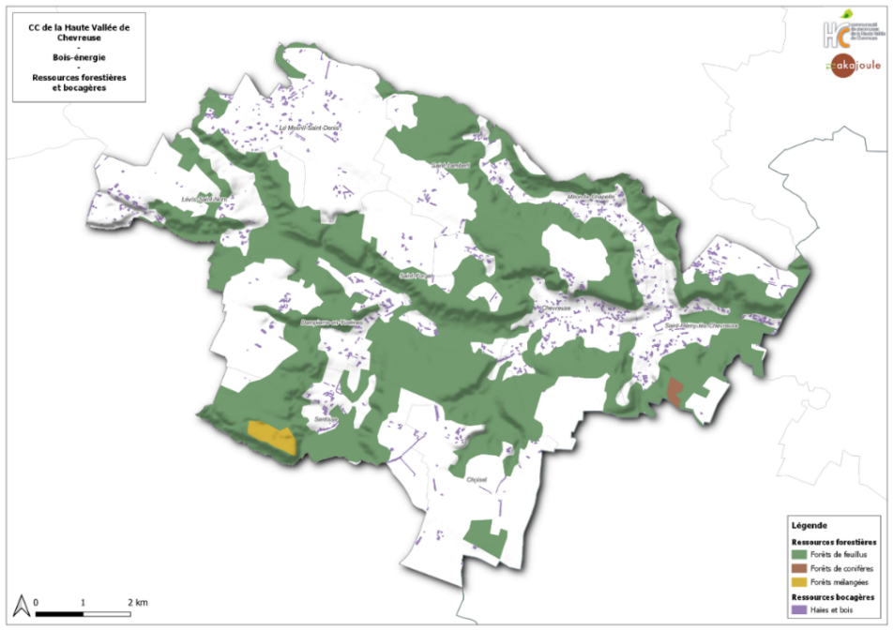
Figure 29 : Ressource forestière et bocagère du territoire
Source : BD TOPO – Traitement Akajoule
Il est pris l’hypothèse que le potentiel brut de production de bois énergie du territoire correspond au prélèvement de 100% de l’accroissement naturel des forêts du territoire pour être utilisé en tant que bois énergie, ce qui ne diminue pas la quantité de bois présente dans la forêt actuelle.

Remarque : cette hypothèse donne un potentiel maximal de production de bois énergie. En effet, on suppose que 100% de l’accroissement est prélevé et que 100% du bois prélevé est dirigé vers la filière bois énergie, alors qu’une part de l’accroissement naturel n’est pas prélevé et qu’une part du bois prélevé est orientée vers les filières du bois d’œuvre et du bois industrie.
Les hypothèses d’accroissement de la forêt sont détaillées en annexe.
Le potentiel calculé est un potentiel bois-énergie orienté plaquette (stère industrielle).
Contraintes
Le territoire de la CC de la Haute Vallée de Chevreuse possède l’avantage d’être relativement plat, ce qui facilite l’accès aux ressources en bois. Aucune contrainte de pente empêchant l’accès pour la coupe n’est donc prise en compte. Cependant, un taux de perte de 9% est considéré pour calculer le potentiel net, correspondant aux pertes d’exploitation (écorces, petites branches, sciures…). Cette contrainte permet d’évaluer le potentiel net.
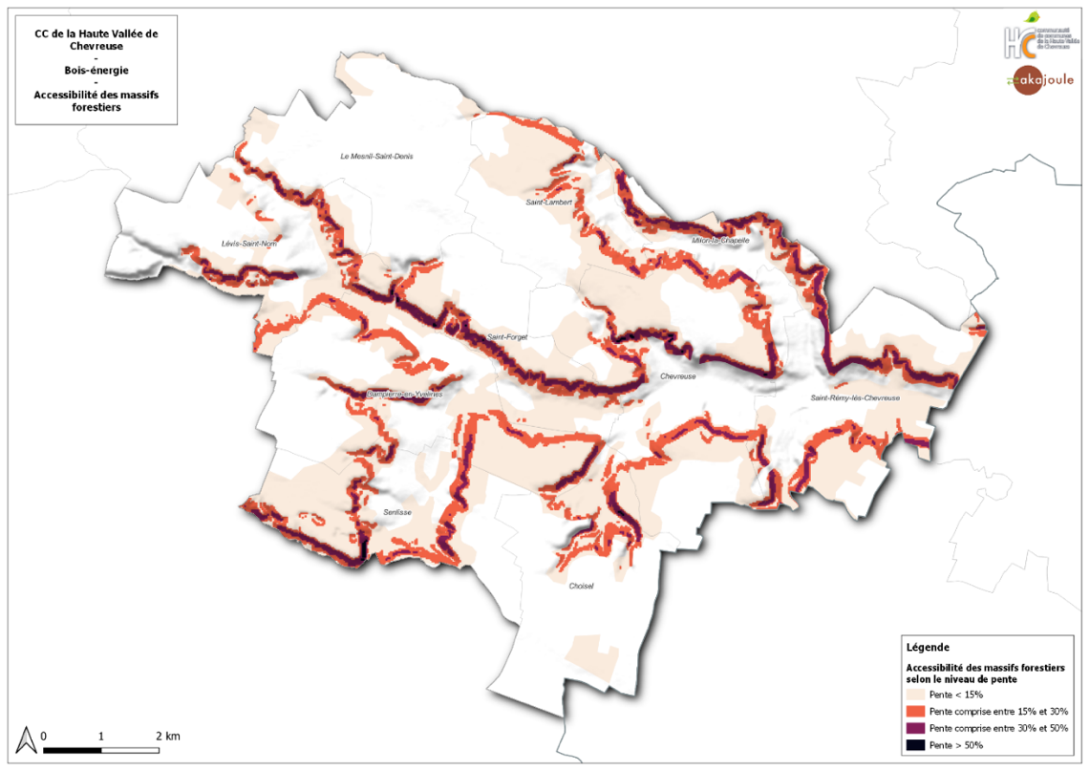
Figure 30 : Accessibilité des massifs forestiers du territoire
Source : BD TOPO – Traitement Akajoule
Résultats
Le potentiel brut est estimé à une surface de 3 302 ha, tandis que le potentiel net en biomasse est estimé à une surface de 3 005 ha.
Il est pris en compte les autres usages possibles du bois (bois d'œuvre, bois d'industrie). On considère que 80% du gisement sera utilisé en bois-énergie ce qui correspond finalement au potentiel net réellement disponible.
La surface de forêt utilisable pour le bois énergie est alors de 2 404 ha pour un volume exploitable de 13 200 m³.

Production de chaleur à partir de bois-énergie

En supposant un pouvoir calorifique du bois à 2,43 MWh_{PCI}/m³ pour les feuillus et de 2,13 MWh_{PCI}/m³ pour les résineux, le potentiel de production de chaleur net disponible à partir de la biomasse est donc de 33 110 MWh/an sur le territoire d’étude.
Tableau 20 : Récapitulatif du potentiel de production de chaleur issue de la biomasse sur le territoire d‘étude
Filière : Chaleur à partir de biomasse
Potentiel brut
Surface de forêt exploitée | Production annuelle
3 302 ha | 44 016 MWh_{th}
Potentiel net
Surface de forêt exploitée | Production annuelle
3 005 ha | 40 055 MWh_{th}
Potentiel net disponible pour le bois énergie
Surface de forêt exploitée | Production annuelle
2 404 ha | 33 110 MWh_{th}

Figure 31 : Potentiel bois-énergie comparé à la production actuelle du territoire de la CC Haute Vallée de Chevreuse

Le potentiel net disponible, estimé uniquement à partir des exploitations forestières présentes, est largement supérieur à la production actuelle du territoire (écart de plus de 30 GWh soit 94%).
Cet écart peut s’expliquer par le fait que les données de consommation actuelles de bois sur le territoire sont des estimations statistiques, qui ne prennent pas en compte la provenance du bois (importations possibles d’autres territoires). De plus, le potentiel estimé prend en compte les zones recensées comme des forêts, alors que la consommation actuelle des particuliers peut provenir d’arbres isolés, de haies, …

La répartition par commune est la suivante :

Figure 32 : Potentiel de production de bois-énergie réparti par commune

Production d’électricité à partir de bois-énergie

Avec un moteur de cogénération, il est possible de produire de l’électricité et de la chaleur à partir de biomasse. Actuellement, une telle exploitation de la ressource implique des installations de taille conséquente pour être intéressante financièrement, avec une puissance minimum de 5- 10 MW électrique.
En supposant que 100% du bois prélevé est utilisé pour produire de l’électricité et de la chaleur, avec la même valeur de pouvoir calorifique du bois, la puissance maximale atteinte est de 6 MW, ce qui est faible pour ce type d’installation.

Contraintes et préconisations liées à la mobilisation du potentiel

Le bois-énergie qu’il s’agisse d’installations individuelles ou collectives est une technologie connue, maitrisée et efficace. L’installation de chaufferies bois est à étudier au cas par cas, car l’investissement est plus important que pour des énergies fossiles. Il est cependant compensé par la suite par des coûts d’exploitation plus faibles.
Sur le territoire, l’absence de filière de production locale (bois plaquette) nécessitera de s’approvisionner auprès de territoires voisins.
En termes d’acceptabilité sociale, les grosses installations peuvent générer une crainte du public concernant la qualité de l’air et l’augmentation de la circulation liée aux livraisons régulières de bois.
Sur le territoire, il est préconisé d’inciter au remplacement des appareils de combustion existants chez les particuliers (vieux inserts, foyers ouverts…) par des appareils plus performants afin d’améliorer la qualité de l’air et d’optimiser le potentiel de mobilisation de la ressource.
Selon les projets, les chaufferies bois pourront être une source d’alimentation pour les réseaux de chaleur envisagés sur le territoire et qui ne pourraient bénéficier de la récupération de chaleur fatale d’installations situées à proximité.

Le biogaz issu de méthanisation
Le biogaz peut être utilisé pour produire de l’électricité, de la chaleur et/ou du biométhane à partir d’une même ressource.

Ressource en biogaz
Ressource brute en biogaz
Pour estimer le potentiel d’énergie issue du biogaz, il a été pris en compte les bio-déchets issus :
- Des résidus de cultures,
- Des déjections d’élevage (dont les fumiers équins),
- Des herbes,
- De cultures intermédiaires multi-services environnementaux (CIMSE),
- Des résidus des industries agro-alimentaires (IAA),
- Des biodéchets.
Les hypothèses prises dans chaque cas sont détaillées en annexe.
Le potentiel brut prend en compte l’ensemble de la production des différents gisements ci-dessus.
Ressource nette
Le potentiel net est évalué avec les gisements détaillés ci-dessus, en prenant en compte notamment l’accessibilité des bio-déchets, les autres valorisations possibles, le tri.
Le potentiel de production de biogaz issu des déchets du territoire s’élève à 180 197 Nm³ soit 1 899 MWh_{PCI} par an.
Les déchets issus des cheptels représentent 2 059 MWh_{PCI} par an et les déchets de culture représentent 3 479 MWh_{PCI} par an.

Figure 33 : Répartition du potentiel net de production de biogaz par type de gisement

L’évolution estimée de la ressource mobilisable pour de la production de chaleur par méthanisation sur le territoire est la suivante :

Figure 34 : Potentiel de production de biogaz par méthanisation

Bilan
Tableau 22 : Récapitulatif du potentiel de production de biogaz issu de la méthanisation sur le territoire d‘étude
Filière : Biogaz
CC de la Haute Vallée de Chevreuse
Potentiel net | 17 687 MWh

Le potentiel estimé pour la production de biogaz pourrait évoluer à la baisse si certains gisements pris en compte dans ce potentiel (déchets verts, déchets alimentaires, boues d’épuration séchées) étaient réorientés vers une plateforme de compostage qui pourrait voir le jour sur le territoire de la CC de la Haute Vallée de Chevreuse. La baisse estimée du gisement total serait d’environ 10%.

Valorisation du biogaz
Production de chaleur
En ne produisant que de la chaleur avec des unités de méthanisation par combustion directe et considérant un rendement de 100% (chaudière à condensation), le potentiel net de production de chaleur issu des bio-déchets est de 17 687 MWh_{th} par an.

Production d’électricité
Avec un moteur de cogénération, il est possible de produire de l’électricité et de la chaleur à partir du biogaz. Les rendements sont en moyenne de 40% pour l’électricité et 40% pour la chaleur.
Si 100% de la ressource nette en biogaz est dirigée vers des moteurs de cogénération, la production annuelle d’électricité sera de 7 075 MWh_{élec} et la production de chaleur de 7 075 MWh_{th}.

Production de carburant
En utilisant 100% de la ressource nette de biogaz pour produire du bio-méthane, avec un rendement moyen
de 99%, le potentiel de production de bio-méthane sur le territoire d’étude est de 17 510 MWh_{PCS}.

Contraintes et préconisations liées à la mobilisation du potentiel

Un projet d’installation de méthanisation est complexe, tant sur le plan du montage de projet et de la difficulté de trouver des porteurs de projet et des financements, que sur le plan de l’installation en elle-même puisqu’il s’agit d’un système vivant pouvant être déstabilisé.
D’autre part, ces installations ne bénéficient pas toujours d’une bonne acceptabilité sociale, ce qui peut ralentir ou mettre en difficulté un projet.
Il peut être intéressant pour faciliter l’émergence de tels projets de se rapprocher de la Chambre d’Agriculture pour travailler avec les agriculteurs et identifier d’éventuels porteurs de projet, voire d’échanger avec des territoires voisins pour identifier des opportunités de mutualisation.

Récupération de chaleur fatale
Méthodologie
La chaleur fatale est l’énergie thermique produite mais non utilisée, lors d’un procédé de production ou de transformation. La chaleur fatale peut être récupérée dans l’industrie pour répondre à des besoins internes de l’entreprise ou pour être valorisée plus largement par un réseau de chaleur. Les équipements permettant de récupérer de la chaleur fatale sont notamment les compresseurs, les groupes froids, les chaudières, les fours et les séchoirs.
Le potentiel brut de récupération de chaleur fatale est un potentiel théorique prenant en compte la consommation énergétique (gaz, fioul, charbon) de l’industrie. Selon les études de l’Ademe, 17% de la consommation de combustible en industrie est perdue en chaleur fatale de plus de 100°C.
L’ADEME a réalisé une étude sur le gisement de chaleur fatale pour chaque région en 2015.
En Ile-de-France, ce gisement maximal s’élève à 16 000 GWh pour la chaleur basse température (< 60°C) avec un potentiel valorisable de 5 600 GWh et à 11 000 GWh pour la chaleur haute température (> à 90°C) avec un potentiel valorisable de 930 GWh.

Potentiel brut en récupération de chaleur fatale
L’observatoire Energie-Climat d’Ile-de-France (ROSE) a évalué de manière théorique ce potentiel de récupération issu de :
- Data-center,
- Industries,
- Eaux usées en sortie de stations d’épuration (STEP),
- Eaux usées en pieds d’immeubles
- Usines d’incinération de déchets non dangereux (UIDND) de thiverval-Grignon
De ces données, il ressort que les principales sources de récupération de chaleur fatale telles que les data-centers, Usine d’Incinération des Déchets Non Dangereux (UIDND) ou industries dont le potentiel de récupération de chaleur pourrait être mobilisé se situent en dehors du périmètre de la Communauté de communes.
D’un point de vue théorique, selon les cartographies du ROSE, ces potentiels pourraient être valorisés sur certaines communes de la CC Haute Vallée de Chevreuse et dans certaines zones de ces communes. Pour les trois sources évoquées ci-dessous, chaque commune de la CC Haute Vallée de Chevreuse pourrait théoriquement bénéficier d’un potentiel de récupération de chaleur hormis la commune de Choisel. Les communes du Mesnil-Saint-Denis et de Milon-la-Chapelle pourraient avoir accès à l’ensemble de ces sources de récupération de chaleur. Ces potentiels ne sont cependant pas chiffrés.
Concernant l’UIDND de Thiverval-Grignon, le ROSE considère que cette installation pourrait alimenter un réseau de chaleur sur une grande partie du département des Yvelines. Une telle installation ne serait cependant sans doute pas réaliste en termes de coûts.

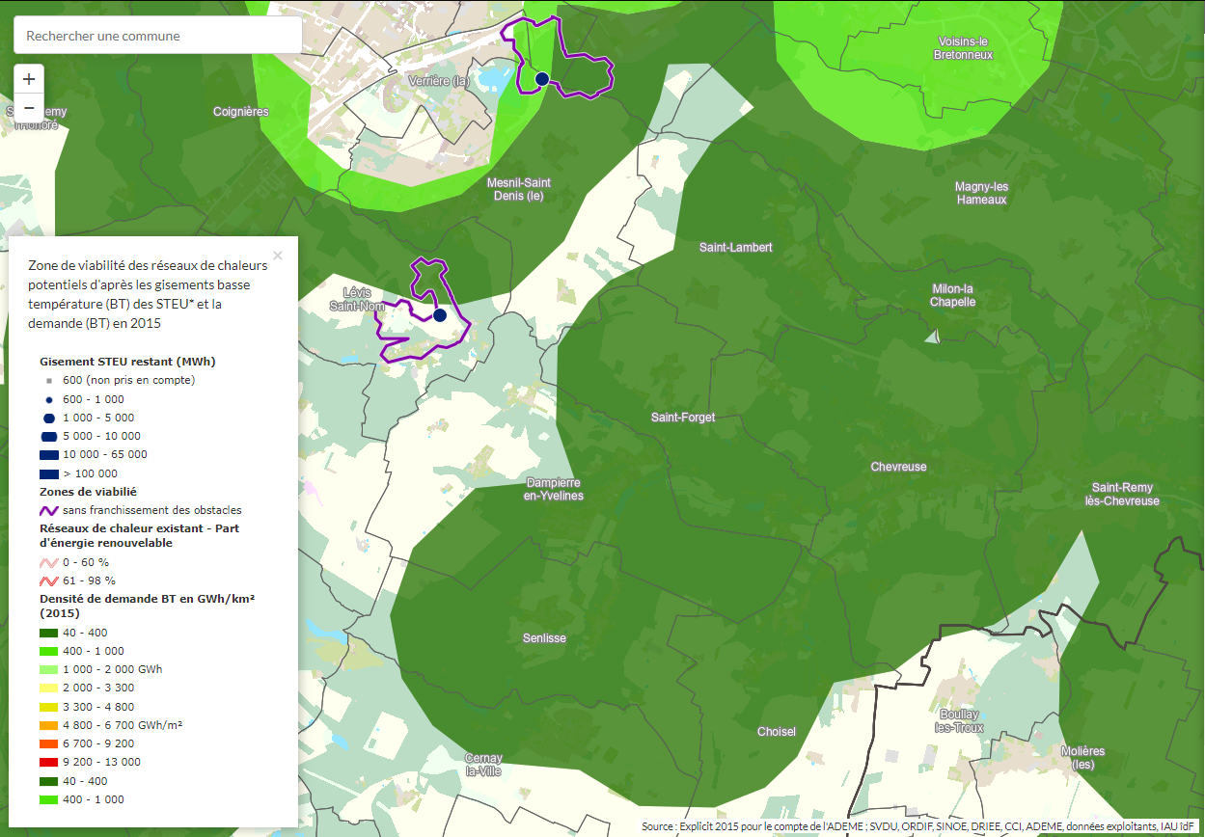
Figure 35 : Zone de viabilité des réseaux de chaleurs potentiels d'après les gisements basse température (BT)
des STEU (Station de traitement des eaux usées) et la demande (BT) en 2015
Source : ROSE Ile-de-France

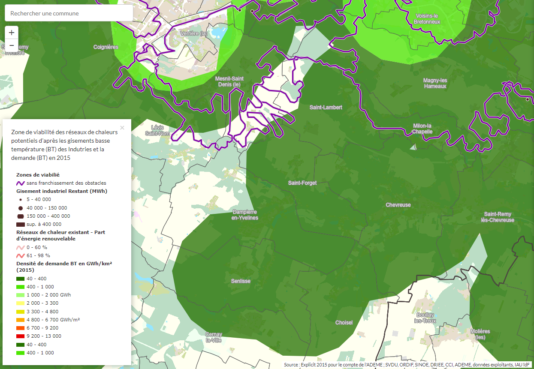
Figure 36 : Zone de viabilité des réseaux de chaleurs potentiels d'après les gisements basse température (BT)
des Industries et la demande (BT) en 2015
Source : ROSE Ile-de-France

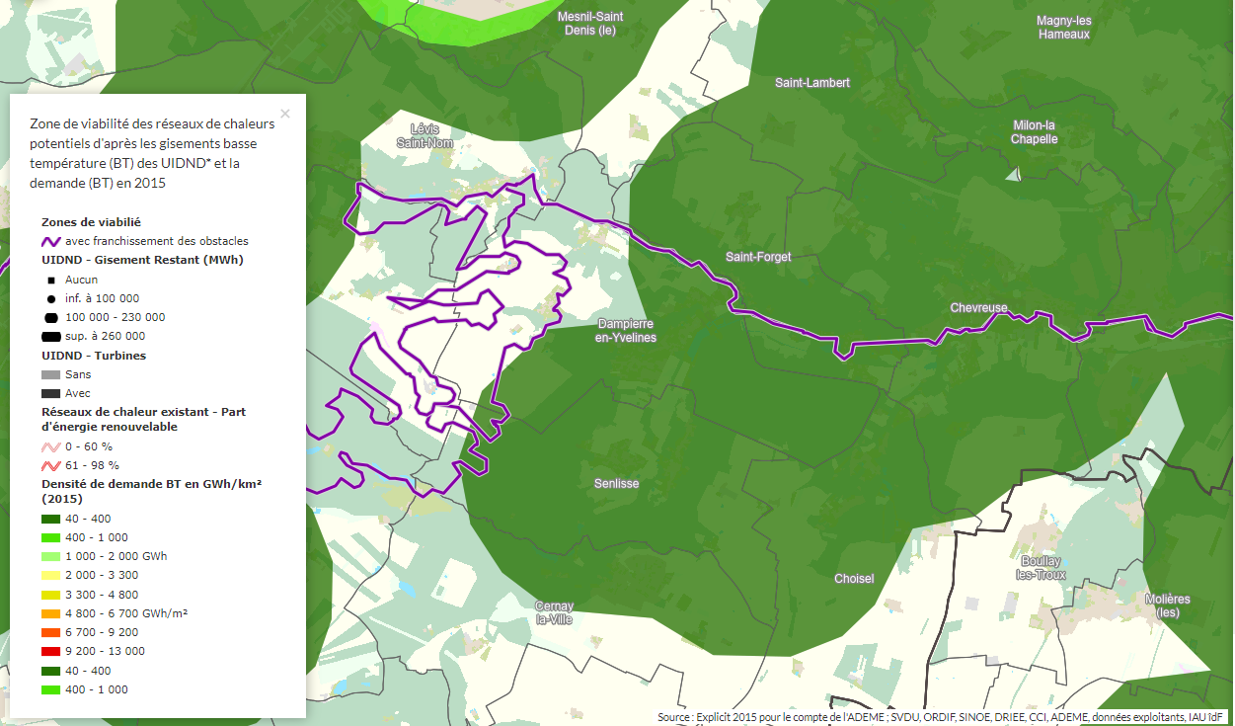
Figure 37 : Zone de viabilité des réseaux de chaleurs potentiels d'après les gisements basse température (BT)
des UIDND (Unité d’incinération des déchets non dangereux) et la demande (BT) en 2015
Source : ROSE Ile-de-France

Potentiel net
De manière plus réaliste, grâce à l’analyse des données localisées issues de l’étude ADEME réalisée en 2015, il ressort que le potentiel réel valorisable en récupération de chaleur fatale sur le territoire est estimé à 5 000 MWh.
Il sera principalement issu des sources suivantes :
- eaux usées en sortie de bâtiment pour un potentiel estimé de 220 MWh/an
- industries situées à proximité de l’intercommunalité pour un potentiel valorisable estimé en basse-température de 4 800 MWh/an. Les deux industries identifiées sont :
  - CRMA (filiale du Groupe AIR FRANCE KLM) basé à Elancourt
  - Blanchisserie ELIS située à Trappes

Figure 37 : Répartition du potentiel valorisable de récupération de chaleur fatale
Source : ADEME – Etude chaleur renouvelable 2015

Bilan
Tableau 23 : Récapitulatif du potentiel de récupération de chaleur sur le territoire d‘étude
Filière : Chaleur fatale
CC de la Haute Vallée de Chevreuse
Potentiel net | 5 000 MWh

Contraintes et préconisations liées à la mobilisation du potentiel
La récupération de chaleur sur les eaux usées est une technologie peu connue et peu éprouvée qui peut demander des investissements très importants en cas de modification d’un réseau hydraulique existant. Des études complémentaires devront être réalisées pour s’assurer du potentiel de chaleur réellement valorisable et de prendre contact directement avec les structures identifiées dans ce fichier.
Concernant le potentiel théorique de récupération de chaleur auprès des installations industrielles localisées sur des territoires voisins, les potentiels techniques de récupération de chaleur fatale liée à leur activité devront être étudiés précisément afin d’identifier d’éventuelles opportunités et d’en vérifier la réalité économique.

Conclusion
En cumulant les potentiels de chaque énergie, le potentiel de production d’énergie renouvelable mobilisable sur le territoire d’étude est de 261 GWh, soit environ 63% de la consommation d’énergie actuelle du territoire pouvant être couverte par les énergies renouvelables. L’enjeu sera donc de diminuer les consommations d’énergie du territoire tout en développant les énergies renouvelables.

Point d’attention :
Le total estimé ci-dessus est purement théorique. En effet, certaines sources d’énergie utilisent les mêmes espaces (solaire thermique et solaire photovoltaïque utilisent les mêmes toitures) ou fournissent le même type d’énergie (bois, PAC et géothermie fournissent de la chaleur aux bâtiments) et leurs potentiels ne peuvent être cumulés.

Établir une stratégie de développement des EnR fera donc l’objet d’arbitrage sur un potentiel à exploiter plus qu’un autre sur le territoire en fonction d’autres critères quantitatifs et qualitatifs tels que par exemple l’acceptabilité sociale locale, les acteurs et potentiels investisseurs locaux…

Figure 38 : Potentiel de production d’EnR&R sur le territoire de la CC de la Haute Vallée de Chevreuse

Les réseaux
Le territoire de la CC de la Haute Vallée de Chevreuse est desservi par les réseaux de transport d’électricité gérés par RTE et ceux de gaz gérés par GRTgaz. La distribution aux particuliers est ensuite gérée par Enedis pour l’électricité et GRDF pour le gaz.

Réseau d’électricité
En termes de réseau de distribution électrique, la CC Haute Vallée de Chevreuse dispose d’un bon maillage de distribution. Néanmoins, elle ne dispose pas de postes sources identifiés sur le territoire.
Les postes sources les plus proches sont un peu éloignés ce qui pourrait être contraignant en cas de raccordement de gros projets EnR.
Le Schéma Régional de Raccordement aux Réseaux des Energies Renouvelables (S3REnR) réserve peu de capacité d’accueil aux installations EnR mais il existe des capacités d’accueil importantes en injection pour de nombreux petits projets EnR tant au niveau du réseau de distribution que du réseau de transport.

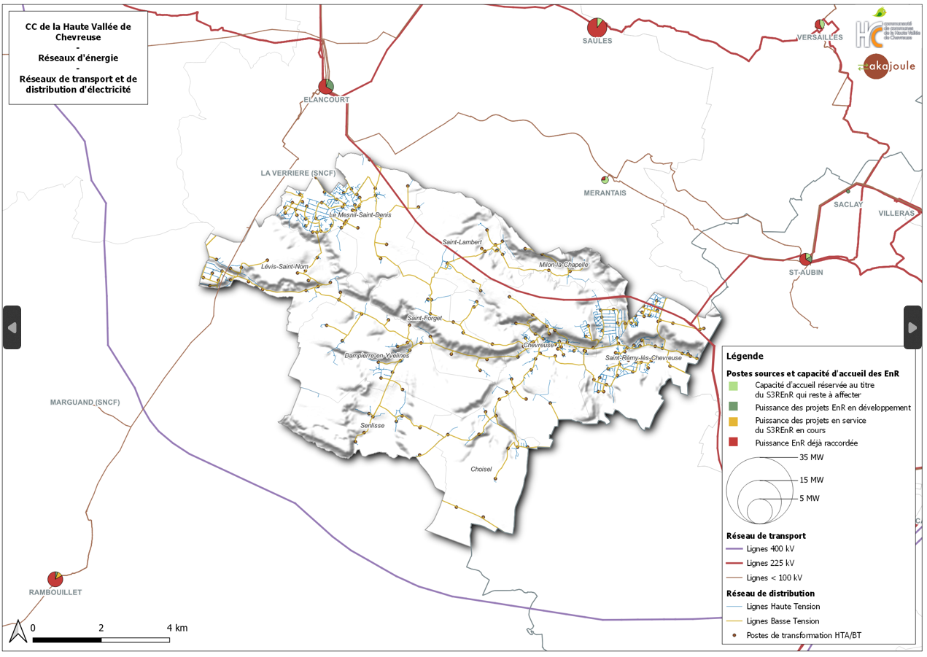
Figure 39 : Tracé du réseau de transport et de distribution d’électricité
Source : ORÉ

Réseau de gaz
La figure ci-dessous présente le tracé du réseau de transport et de distribution du gaz sur le territoire.
Ce réseau traverse le territoire et alimente la majorité des communes à l’exception des communes de Choisel et Milon-la-Chapelle qui ne sont pas raccordées au réseau de transport. La présence de ce réseau sur le territoire pourra permettre le raccordement d’éventuels projets de méthanisation en injection.

Des coûts de de raccordement seront néanmoins à prévoir et devraient être compris entre 3 400 et 4 700 €/Nm3/h selon les données fournies par GRTgaz.
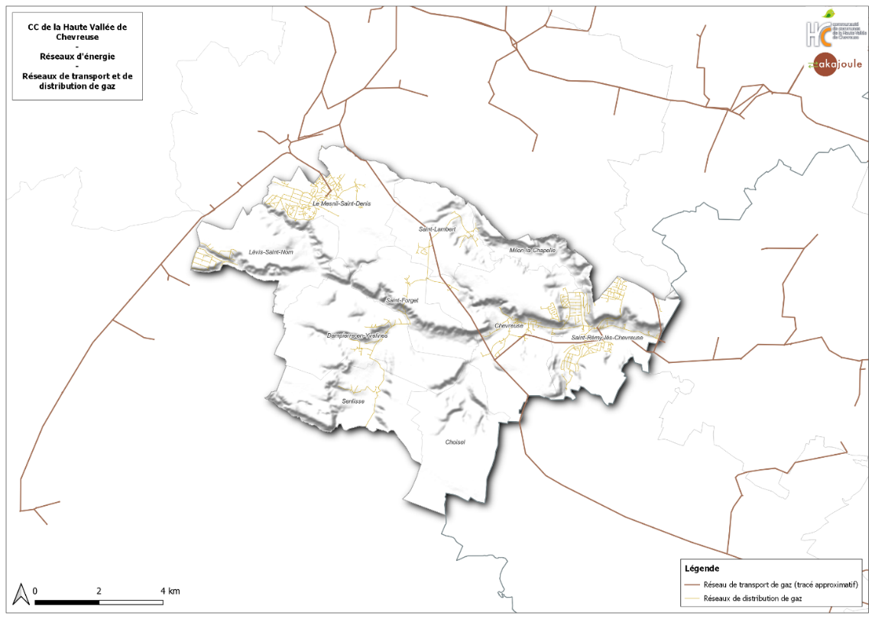
Figure 40 : Tracé du réseau de transport et de distribution de gaz naturel sur le territoire
Source : GRDF

Réseaux de chaleur
L’identification des réseaux de chaleur sur un territoire est réalisée grâce à la prise en compte des besoins en chaleur exprimés en densité linéique (MWh/ml/an). Ces éléments sont fournis par l'observatoire d’Ile-de-France (ROSE). Selon l’ADEME, l’installation d’un réseau de chaleur peut se justifier dès lors que la densité linéique atteint 1,5 MWh/ml/an.
Sur le territoire de la CC Haute Vallée de Chevreuse, il existe un potentiel de développement de réseaux de chaleur intéressant. Les principales zones identifiées sont représentées dans la cartographie suivante.

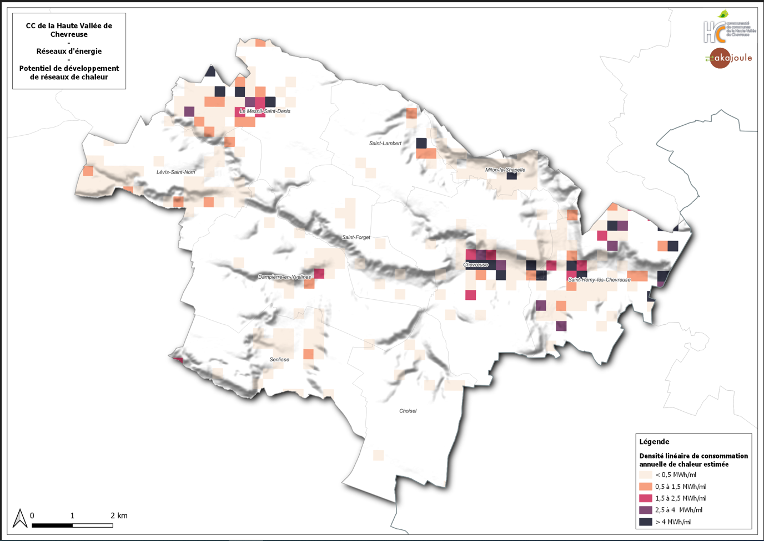
Figure 41 : Tracé du réseau de transport et de distribution de gaz naturel sur le territoire
Source : ROSE Ile-de-France – Traitement Akajoule

- Commune de Chevreuse : un ou plusieurs petits réseaux de chaleur pourraient être développés afin de desservir un hôpital de gérontologie, une piscine, un collège, une fonderie ainsi qu’une école. La chaleur produite par la fonderie pourrait éventuellement servir à alimenter le réseau ce de chaleur.
- Saint-Rémy-lès-Chevreuse (zone sud) : Possible mutualisation de chaleur à envisager pour deux écoles et un complexe sportif. Une continuité pourrait être étudiée entre les réseaux de chaleur de Chevreuse et de Saint-Rémy-lès-Chevreuse.
- Saint-Rémy-lès-Chevreuse (zone nord) :
  - Au regard du dénivelé existant entre les zones sud et nord de Saint-Rémy-lès-Chevreuse, il n’est pas possible d’envisager de continuité entre ces deux réseaux de chaleur.
  - Un réseau de chaleur pourrait être envisagé afin de raccorder une maison retraite et une clinique.
  - Une continuité de ce réseau en direction de Magny-Les-Hameaux pourrait être étudiée afin de desservir le quartier de Beauplan (maison de retraite, école, gymnase, centre Gaztransport et Technigaz et quelques logements collectifs). Actuellement, les communes de Magny-les-Hameaux et de Saint-Rémy-lès-Chevreuse sont en relation pour étudier la faisabilité d’un réseau de chaleur mutualisé sur leurs deux communes. Ce réseau de chaleur urbain pourrait être réalisé si l’exédent de chaleur produite par le data-center de Magny-Les-Hameaux permettait l’alimentation du quartier de Beauplan.
- Mesnil-Saint-Denis : Il pourrait être pertinent d’étudier la faisabilité du déploiement d’un réseau de chaleur en direction des communes voisines (La Verrière, Maurepas).
Les possibilités évoquées ci-dessus représentent les principaux réseaux de chaleur identifiés sur le territoire d’étude. D’autres réseaux de chaleur pourraient être envisagés dès lors que deux bâtiments nécessitant des besoins de chauffage sont situés à proximité (possibilité de mutualisation de chauffage entre une mairie et une école voisine).
Afin de vérifier la faisabilité technique et la source d’alimentation possible pour chaque installation, la collectivité devra réaliser des études de faisabilité pour chaque projet identifié. Ces études sont en partie financées par des aides ADEME.
En tant qu’installations de grande puissance, les réseaux de chaleur urbain sont majoritairement approvisionnés par du bois plaquette et un appoint au gaz. Les réseaux de petite taille - réseau de chaleur interne reliant des bâtiments communaux ou un petit groupe scolaire - dont la puissance est inférieure à 200 kW sont généralement équipés de chaufferies à granulés.

Potentiel de stockage des EnR&R
Il existe différents types de technologies de stockage d’énergie, à usages (électricité, chaleur, carburant…) et échéances (horaire, journalier, inter-saisonnier…) différents.
Ces technologies se séparent alors en deux catégories, le stockage d’électricité et le stockage de chaleur.

Stockage d’électricité
Il existe plusieurs types de technologies de stockage d’électricité à niveaux de maturité différents. Ci-dessous un classement datant de 2012 des technologies les plus courantes d’après le cabinet d’étude Enea.
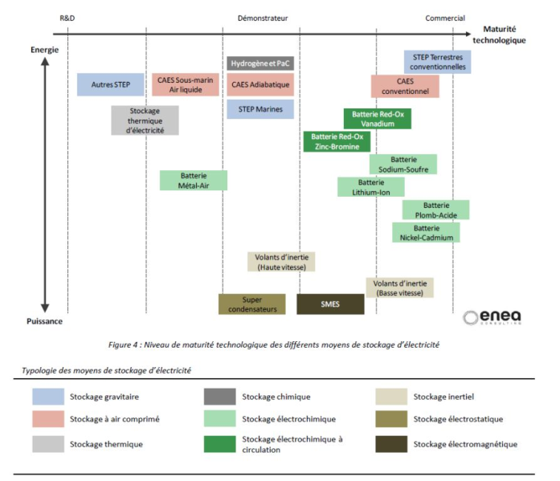
Ne seront présentées dans la suite que les technologies de stockage à partir du niveau de maturité de démonstrateur.
STEP (stockage gravitaire)
Une station de transfert d’énergie par pompage (STEP) est une technologie utilisant l’énergie potentielle de l’eau. Le principe est de pomper de l’eau pour la stocker dans des bassins d’accumulation en hauteur lorsque la demande d’énergie est faible (c’est le pompage) ; et plus tard de turbiner cette eau en la laissant redescendre pour produire de l’électricité lorsque la demande est forte.
Les STEP nécessitent donc un certain dénivelé pour fonctionner, ce qui n’est pas une des caractéristiques du territoire de la CASQY. Cette technologie de stockage n’est donc pas adaptée ici.
Reconditionnement de batteries de voiture électrique (exemple de stockage électrochimique)
Lorsqu’une batterie atteint 70 % de sa capacité, elle n’est plus considérée comme utilisable dans une voiture électrique. Par contre, elle peut être utilisée pour le stockage d’énergie.
Pour une batterie de Zoé Renault actuelle, sa capacité est comprise entre 22 kWh pour les premiers modèles, et atteint maintenant 41 kWh.
On peut donc estimer à au moins 15 kWh (premiers modèles Zoé) la capacité de stockage d’une batterie de voiture actuelle en fin de vie.
Cette ressource de stockage est peu volumineuse et va continuer d’augmenter étant donné la diffusion importante des véhicules électriques et donc du nombre de batteries à « recycler ». Elle est particulièrement adaptée pour optimiser une installation photovoltaïque en autoconsommation afin d’absorber la production non consommée durant la journée et la restituer le soir et la nuit.
Volants d’inertie (stockage inertiel)
Les volants d’inertie classiques ont des temps de stockage très courts (environ 15 minutes) et entrent dans la catégorie des stockages horaires utilisés par exemple dans les trams afin de récupérer l’énergie au freinage.
Cependant, il existe une technologie plus récente : les volants d’inertie en béton fibré. Elle vise environ 24h de stockage pour lisser la production de panneaux solaires sur une journée. Le volant est de forme cylindrique et sa taille varie entre 0,8 m de diamètre pour 1,5 m de hauteur, et 1,6 m de diamètre pour 3,3 m de hauteur. Suivant sa taille, il peut stocker de 5 kWh à 50 kWh.
Stockage d’électricité sous forme d’hydrogène (stockage chimique)
Le principe de fonctionnement est basé sur une réaction électrochimique. Lorsque l’électricité produite par une énergie renouvelable (solaire photovoltaïque, éolien…) n’est pas consommée directement, elle est utilisée pour effectuer une réaction d’électrolyse de l’eau pour la transformer en hydrogène et oxygène. Ces gaz sont alors stockés, et lors des pics de consommation, ils sont recombinés en effectuant la réaction électrochimique inverse pour produire de l’électricité.
L’hydrogène présente l’avantage d’avoir une très forte densité énergétique. En effet, on peut stocker 33 000 Wh/kg d’hydrogène, contre 200 Wh/kg de batterie électrique classique. Ce gaz est cependant inflammable et explosif, et donc plus difficile à stocker ; mais de plus en plus d’entreprises proposent des solutions innovantes et prometteuses.
La puissance de charge peut varier entre 20 kW et 100 kW suivant les modèles. L’encombrement pour une unité de 100 kW est défini par une empreinte au sol de 15 m² (6,1 m x 2,4 m x 2,6 m), sans compter le ballon de stockage du gaz produit.
Stockage d’électricité sous forme d’air comprimé (CAES – stockage à air comprimé)
Le principe est d’utiliser le surplus d’électricité pour alimenter un compresseur qui comprime l’air ; l’air comprimé est stocké dans une cavité ou un réservoir en sous-sol, et lors des pics de consommation, le réservoir est rouvert et l’air passe par une turbine qui va produire de l’électricité.
Les installations existantes ont une puissance de 10 à 300 MW et produisent annuellement de 10 MWh à 10 GWh.

Stockage de chaleur
Le stockage de chaleur horaire et journalier est simple et est couramment utilisé sous la forme d’un ballon d’eau chaude isolé dont le volume varie de quelques dizaines de litres à quelque mètre cube permettant d’absorber les pics de consommation de chaleur et donc de limiter les puissances installées. Ce principe est très appliqué à l’eau chaude sanitaire, qu’elle soit produite par une source fissile, fossile ou renouvelable comme le solaire thermique.
Le stockage intersaisonnier de chaleur est plus rare et est appelé STES pour Seasonal Thermal Energy Storage (stockage thermique saisonnier).
Il s’agit de stocker de la chaleur grâce à différentes technologies en chauffant un média lorsque l’énergie thermique produite serait normalement perdue (par des panneaux solaires thermiques en été par exemple), puis en stockant cette eau chauffée dans des contenants adéquats pour conserver la chaleur et la délivrer en période de chauffage des bâtiments.
Il existe 4 grandes catégories de technologies :
- TTES : Tank thermal energy storage (stockage dans un réservoir)
- PTES : Pit thermal energy storage (stockage dans un puit)
- BTES : Borehole thermal energy storage (stockage avec forage pour des sondes)
- ATES : Aquifer thermal energy storage (stockage dans un aquifère)
Stockage thermique dans un réservoir (TTES)
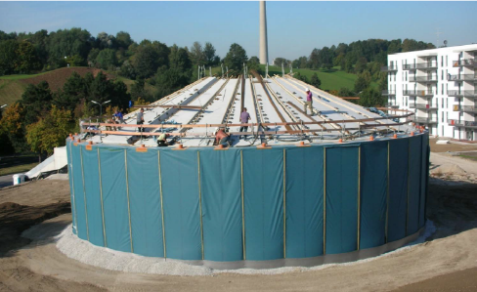
La capacité de stockage dépend du volume du réservoir et des niveaux de température recherché mais est en moyenne de 60 à 80 kWh/m³. La photo ci-contre représente un réservoir aérien de 5 700 m³ construit à Munich en 2007 pour participer en hiver au chauffage des bâtiments du lotissement voisin. La capacité de stockage est d’environ 400MWh, soit les besoins de chauffage de 4 300 m² de logements.
Stockage thermique dans un puit (PTES)
Le principe et les ordres de grandeur sont les mêmes que le stockage précédent, 60 à 80 kWh/m³ de puit. La seule différence est que l’eau est stockée dans un puit peu profond rempli d’eau (et éventuellement de gravier), et recouvert d’un isolant et de terre.
Le plus grand puits se trouve au Danemark avec une capacité de 200 000 m³. Il est couplé à une installation de 5 ha de panneaux de solaire thermique qui alimente 2 000 logements. Sans le stockage thermique, l’installation couvre 20 à 25% des besoins des logements, et avec le stockage elle passe à 55-60% de couverture des besoins de chaleur.
Stockage thermique avec sondes géothermiques (BTES)
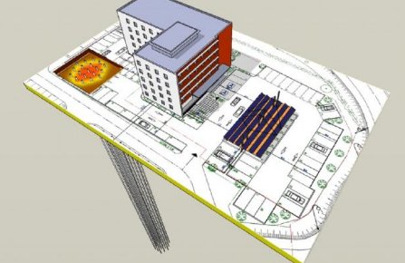
Ces systèmes de stockage peuvent être construits partout où des sondes géothermiques peuvent être implantées, sous l’emprise d’un bâtiment par exemple. Ce sont plusieurs centaines de sondes verticales de 155 mm de diamètre qui sont généralement implantées en cercle à des profondeurs qui peuvent aller jusqu’à 200 mètres (maximum fixé par la réglementation française et non par la technologie).
Le fluide, chauffé en été par l’excédent d’énergie thermique produite, par des panneaux solaires thermiques par exemple, circule dans les sondes, chauffe le sol et ressort froid. En hiver, la demande de chaleur est importante donc le fluide est injecté froid, se réchauffe en circulant dans les sondes entourées de terre chaude et ressort préchauffé.
Les puissances ce type de système peuvent aller de 50 kW à 4 MW selon le diamètre et la profondeur de l’installation. Par exemple, une installation de 32m de rayon (3 200 m²) à 30m de profondeur pourra stocker environ 3 000 MWh et restituer 2MW soit les besoins de chauffage de 32 000 m² de logements.
Stockage thermique en aquifère (ATES)
Le principe de fonctionnement est relativement le même que celui des BTES, la différence étant qu’au lieu de stocker la chaleur dans le sol, on la stocke dans l’eau de nappes souterraines.
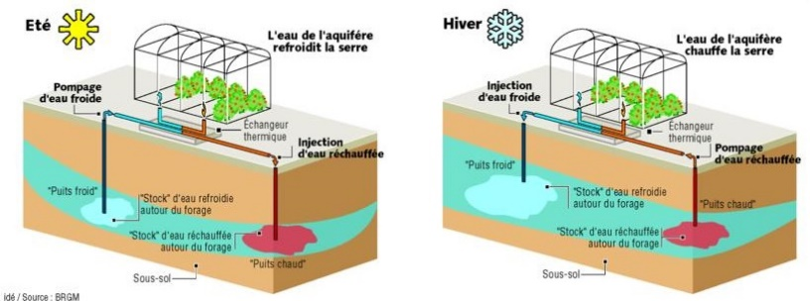
La capacité de stockage varie entre 30 et 40 kWh/m³.

Conclusion
Les modes de stockage inter-saisonnier, comme le stockage de chaleur inter-saisonnier ou le stockage d’électricité par CAES, sont des installations volumineuses et assez coûteuses. Elles seront donc plus pertinentes à l’échelle d’un quartier. Par exemple, sur une ZAC avec des bâtiments couverts de solaire thermique, il serait possible d’installer un BTES (stockage thermique avec des sondes géothermiques) qui serait alimenté par le solaire thermique et permettrait de fournir aussi le chauffage sur un réseau de chaleur urbain.
Pour les particuliers, il vaut mieux privilégier les stockages journaliers simples et accessibles, en les couplant à des installations de production d’énergie renouvelable comme :
- Le stockage d’électricité avec des batteries à coupler à une installation photovoltaïque qui permet d’optimiser l’autoconsommation
- Le stockage de chaleur avec des ballons tampons d’eau chaude sanitaire à coupler avec des installations de solaire thermique
Il est important de noter que, dans le cadre de l’énergie électrique, une bonne alternative aux solutions de stockage consiste à connecter production et consommation via notamment les technologies de réseaux intelligents (smart-grids). Ces solutions ouvrent en effet des opportunités permettant de constituer des systèmes complémentaires et d’ajuster finement et en dynamique les profils de production aux profils de consommation. Si ces technologies sont particulièrement développées pour le photovoltaïque, des nouveaux outils législatifs facilitent leur développement (décret paru en 2017 sur l’autoconsommation photovoltaïque collective par exemple).
ENEDIS constitue sur ces sujets un relai privilégié du fait de sa connaissance électrique des territoires.

ANNEXES
  - Méthodologie pour évaluer les émissions de CO2 évitées
Emissions GES : correspond aux émissions de Gaz à Effet de Serre (GES) en tonnes de CO₂ équivalent. Les calculs sont effectués en prenant en compte les facteurs d’émission suivants :
- Electricité : 0,084 kg_{CO2} x kWh consommés
- Gasoil et GNR : 3,17 kg_{CO2}/L (Base carbone ADEME)
Concernant les GES évités, les hypothèses suivantes ont été prises :
- Pour les ENR thermiques hors récupération : émissions de GES moyen pour le chauffage 193 g_{CO2}/kWh (source : http://www.economiedenergie.fr)
- Pour les ENR électrique : 0,084 kg_{CO2}/kWh
- Pour les ENR de récupération, le tableau suivant résume le calcul des émissions de GES évités par tonne d’ordures ménagères basé sur le rapport d’exploitation du CVD de THIVERVAL-GRIGNON 2014 et sur la base GES ADEME (http://www.bilans-ges.ademe.fr/documentation/UPLOAD_DOC_FR/index.htm?emissions_evitees.htm)
Année : 2014
 | Thermique |  | Electrique
Emission CO2 | Consommée | Valorisée | Consommé | Valorisé
Emissions évitées | 290 kg CO2/t | 290 kg CO2/t | 33 kg CO2/t | 33 kg CO2/t
Tonnage OM | 167 776 t
Chaleur produite | 69 000 MWh | 48 845 MWh | 17 000 MWh | 28 382 MWh
Part chaleur | 42% | 30% | 10% | 17%
Part tonnage OM | 70 923 t | 50 206 t | 17 474 t | 29 173 t
Emissions évitées | 20 568 tCO2 | 14 560 tCO2 | 577 tCO2 | 963 tCO2
 | 0,2981 tCO2/MWh | 0,2981 tCO2/MWh | 0,0339 tCO2/MWh | 0,0339 tCO2/MWh

  - Méthodologie pour évaluer le potentiel photovoltaïque (Ombrières de parking, centrales au sol, centrales flottantes)
Évaluation de la productivité des panneaux : Source Global Solar Atlas 2.0, application développée par Solargis et issue du programme ESMAP (Energy Sector Management Assistance Program), coordonné et financé par la Banque Mondiale (https://globalsolaratlas.info).
Carte (par mailles d’environ 707mx707m) de production potentielle de modules photovoltaïques de silicium cristallin fixes, inclinés à l’angle optimal pour la production photovoltaïque, avec prise en compte du relief.

PV en toitures - Répartition des potentiels bruts et nets par commune :
Commune | Potentiel brut en toiture | Potentiel net en toiture
Chevreuse | 15 774 MWh | 8 764 MWh
Choisel | 2 448 MWh | 869 MWh
Dampierre-en-Yvelines | 4 256 MWh | 1 992 MWh
Lévis-Saint-Nom | 5 531 MWh | 3 905 MWh
Le Mesnil-Saint-Denis | 17 646 MWh | 10 169 MWh
Milon-la-Chapelle | 1 263 MWh | 612 MWh
Saint-Forget | 1 914 MWh | 1 041 MWh
Saint-Lambert | 1 910 MWh | 943 MWh
Saint-Rémy-lès-Chevreuse | 20 622 MWh | 13 496 MWh
Senlisse | 2 378 MWh | 1 172 MWh
Total général | 73 700 MWh | 42 962 MWh

PV toitures et ombrières parking - Répartition des potentiels nets par type d’installation et par commune :
Commune | Toitures | Ombrières
Chevreuse | 8 764 MWh | 2 276 MWh
Choisel | 869 MWh | 107 MWh
Dampierre-en-Yvelines | 1 992 MWh | 269 MWh
Lévis-Saint-Nom | 3 905 MWh | 0,0 MWh
Le Mesnil-Saint-Denis | 10 169 MWh | 1 291 MWh
Milon-la-Chapelle | 612 MWh | 0,0 MWh
Saint-Forget | 1 041 MWh | 0,0 MWh
Saint-Lambert | 943 MWh | 232 MWh
Saint-Rémy-lès-Chevreuse | 13 496 MWh | 2 374 MWh
Senlisse | 1 172 MWh | 0,0 MWh
Total général | 42 962 MWh | 6 821 MWh

PV ombrières parkings - Répartition par commune du potentiel net disponible (hors périmètre de protection des monuments historiques) :
Commune | Surface | Production
Chevreuse | 3976 m² | 671 MWh
Choisel | 0 m² | 0 MWh
Dampierre-en-Yvelines | 699 m² | 118 MWh
Lévis-Saint-Nom | 1 606 m² | 272 MWh
Le Mesnil-Saint-Denis | 2 270 m² | 387 MWh
Milon-la-Chapelle | 0 m² | 0 MWh
Saint-Forget | 0 m² | 0 MWh
Saint-Lambert | 382 m² | 65 MWh
Saint-Rémy-lès-Chevreuse | 14 005 m² | 2 374 MWh
Senlisse | 0 m² | 0 MWh
Total général | 22 938 m² | 3 886 MWh

PV toitures et ombrières parkings - Cartographie des potentiels par commune :
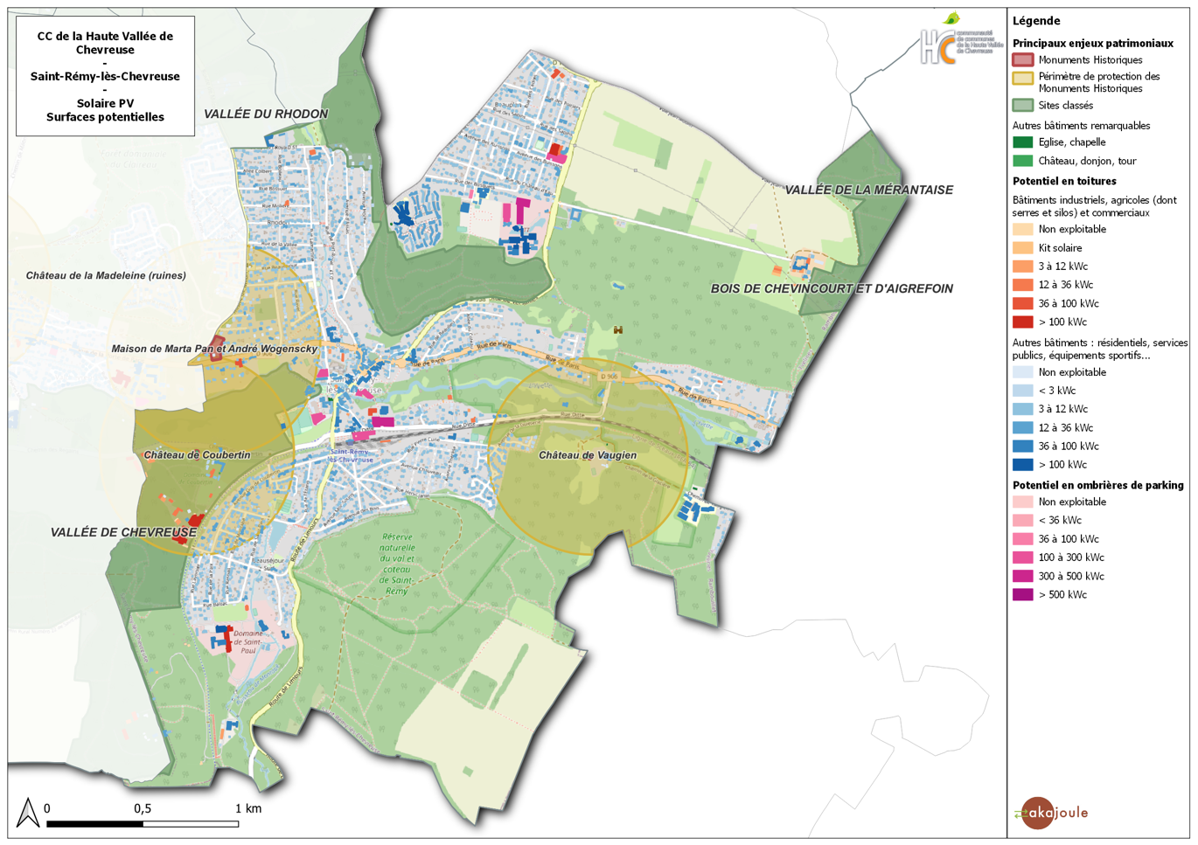
Figure 42 : Cartographie des principales surfaces de toitures et de parkings
pouvant être équipées de photovoltaïque – Saint-Rémy-lès-Chevreuse
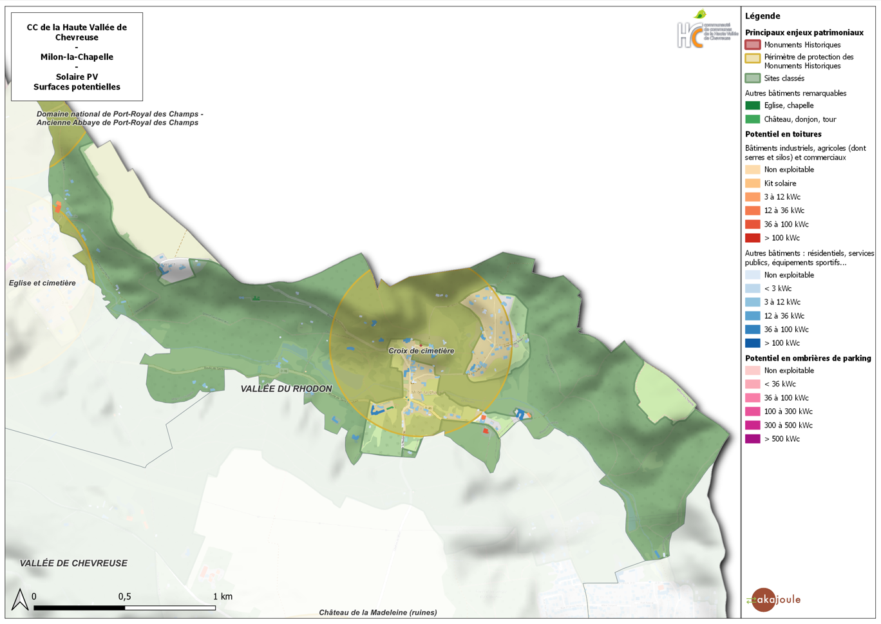
Figure 43 : Cartographie des principales surfaces de toitures et de parkings
pouvant être équipées de photovoltaïque – Milon-la-Chapelle
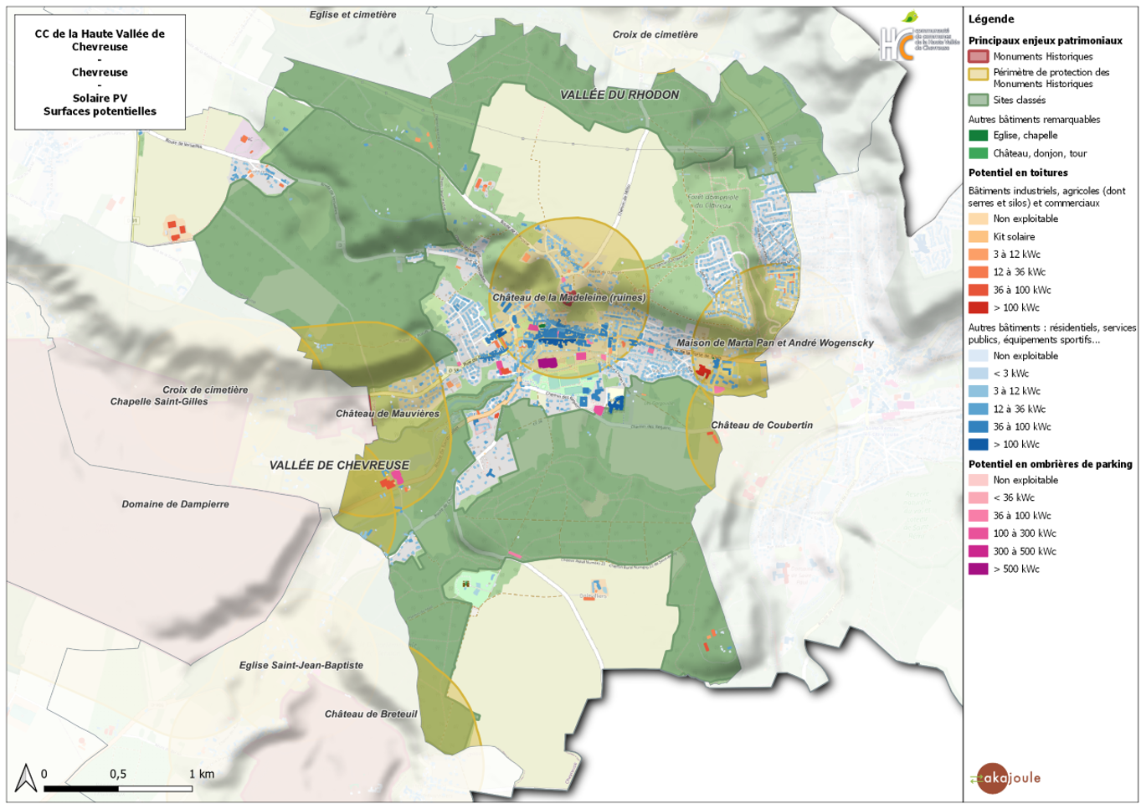
Figure 44 : Cartographie des principales surfaces de toitures et de parkings
pouvant être équipées de photovoltaïque – Chevreuse
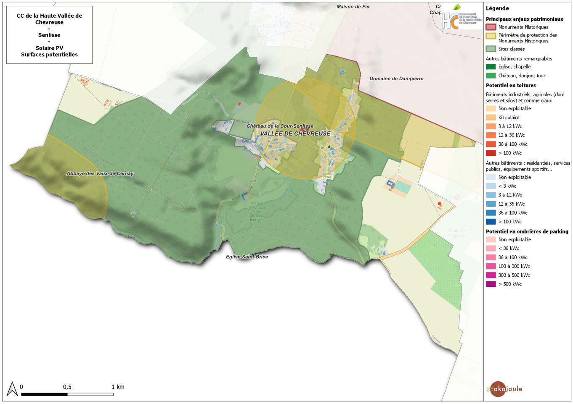
Figure 45 : Cartographie des principales surfaces de toitures et de parkings
pouvant être équipées de photovoltaïque – Senlisse
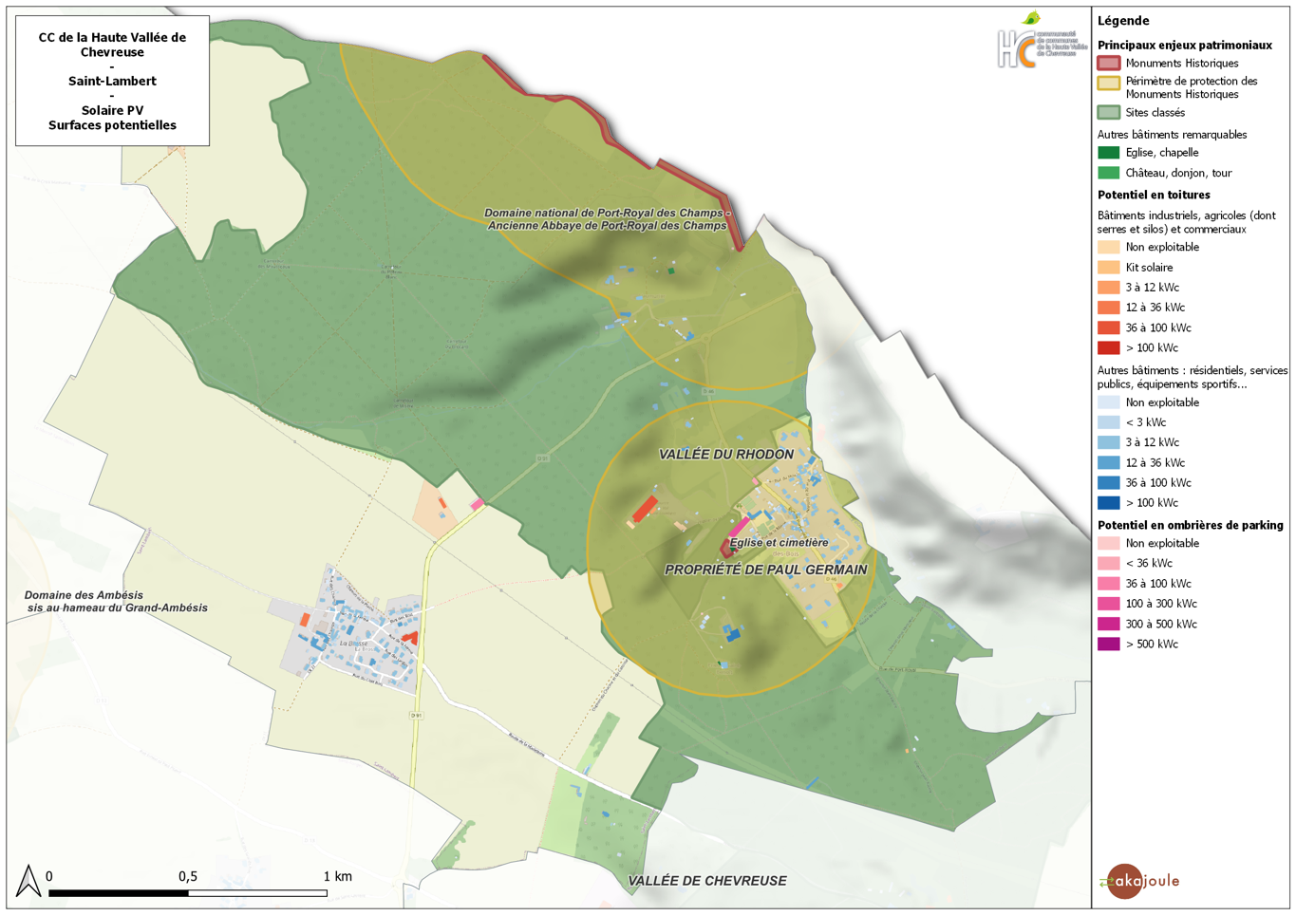
Figure 46 : Cartographie des principales surfaces de toitures et de parkings
pouvant être équipées de photovoltaïque – Saint-Lambert
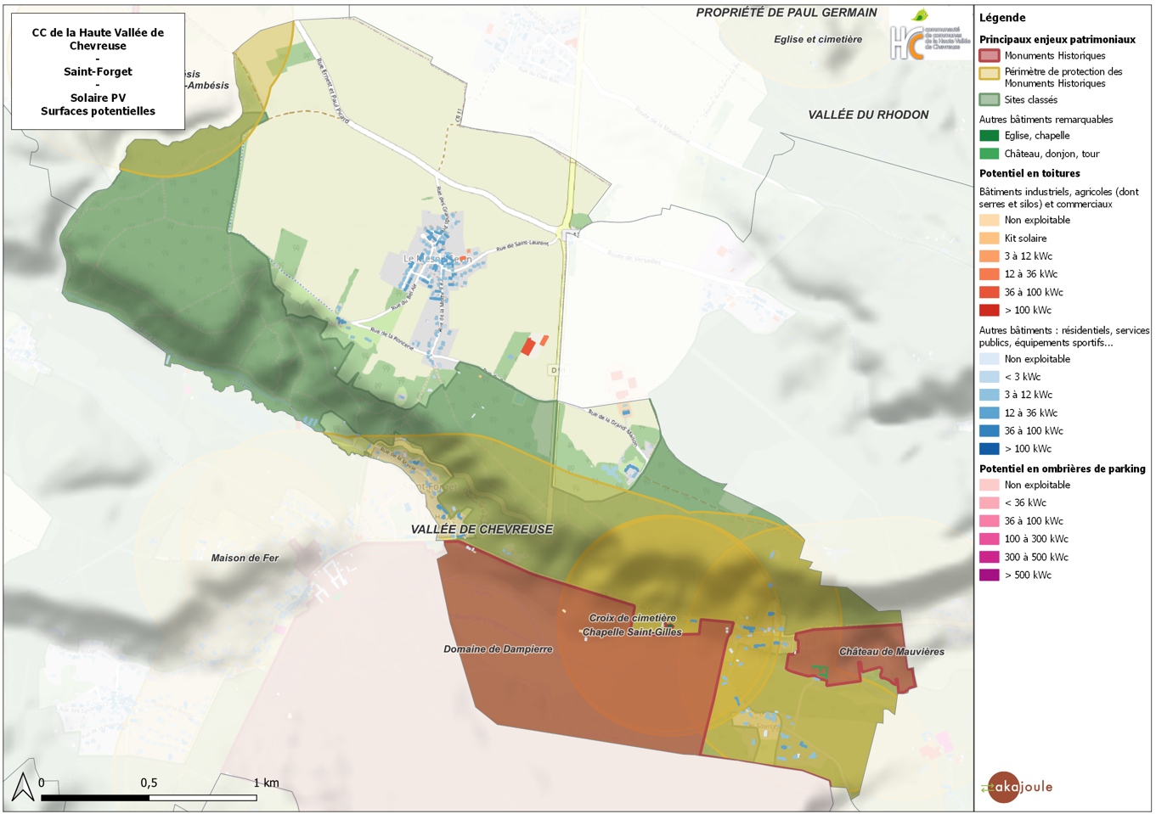
Figure 47 : Cartographie des principales surfaces de toitures et de parkings
pouvant être équipées de photovoltaïque – Saint-Forget
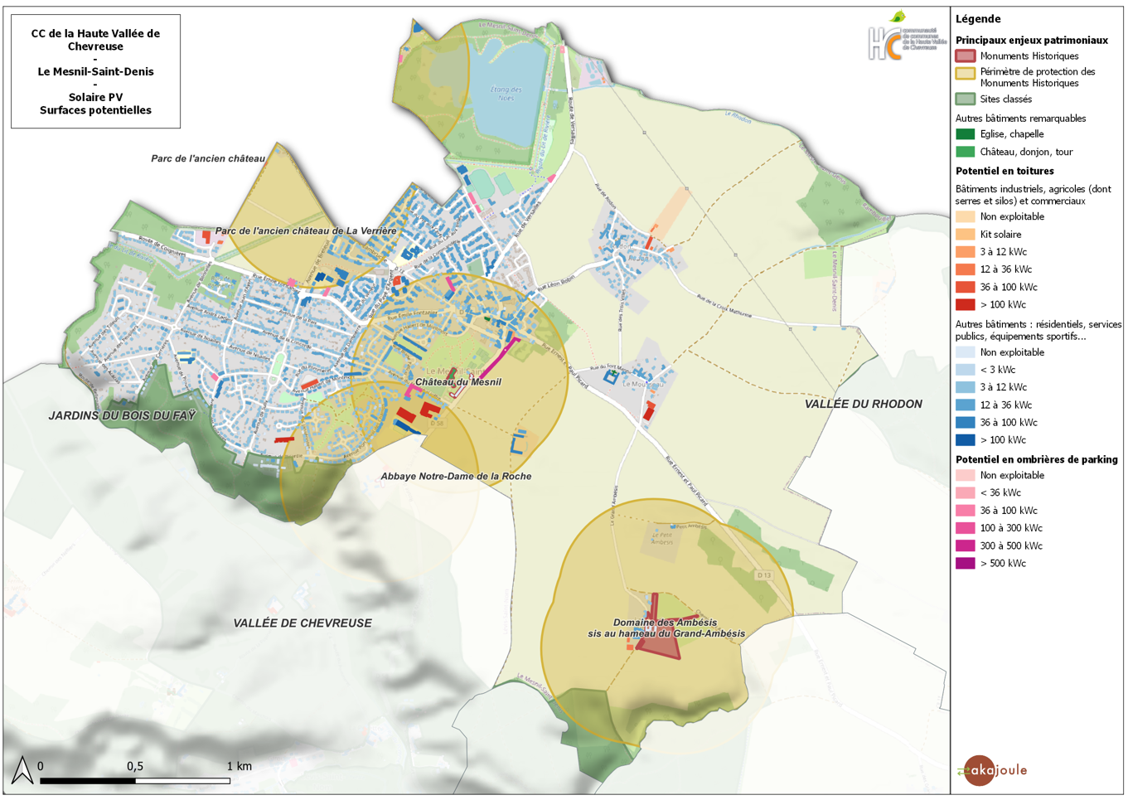
Figure 48 : Cartographie des principales surfaces de toitures et de parkings
pouvant être équipées de photovoltaïque – Le Mesnil-Saint-Denis
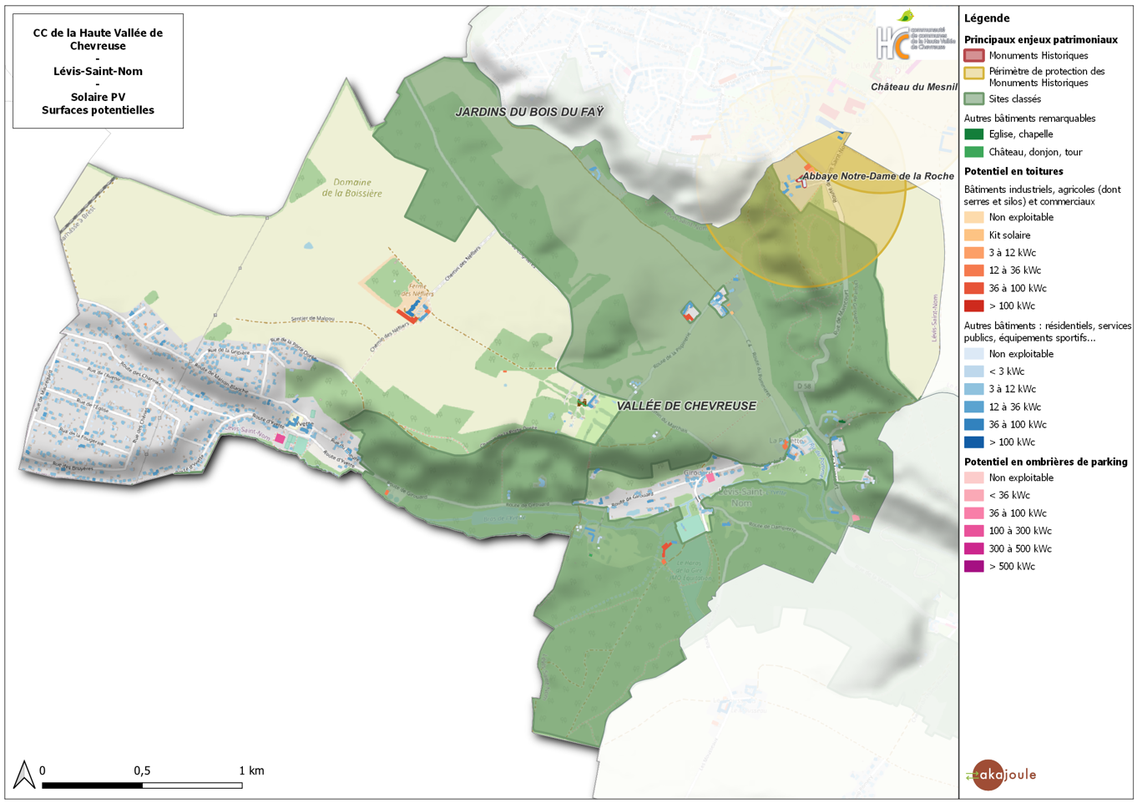
Figure 49 : Cartographie des principales surfaces de toitures et de parkings
pouvant être équipées de photovoltaïque – Lévis-Saint-Nom
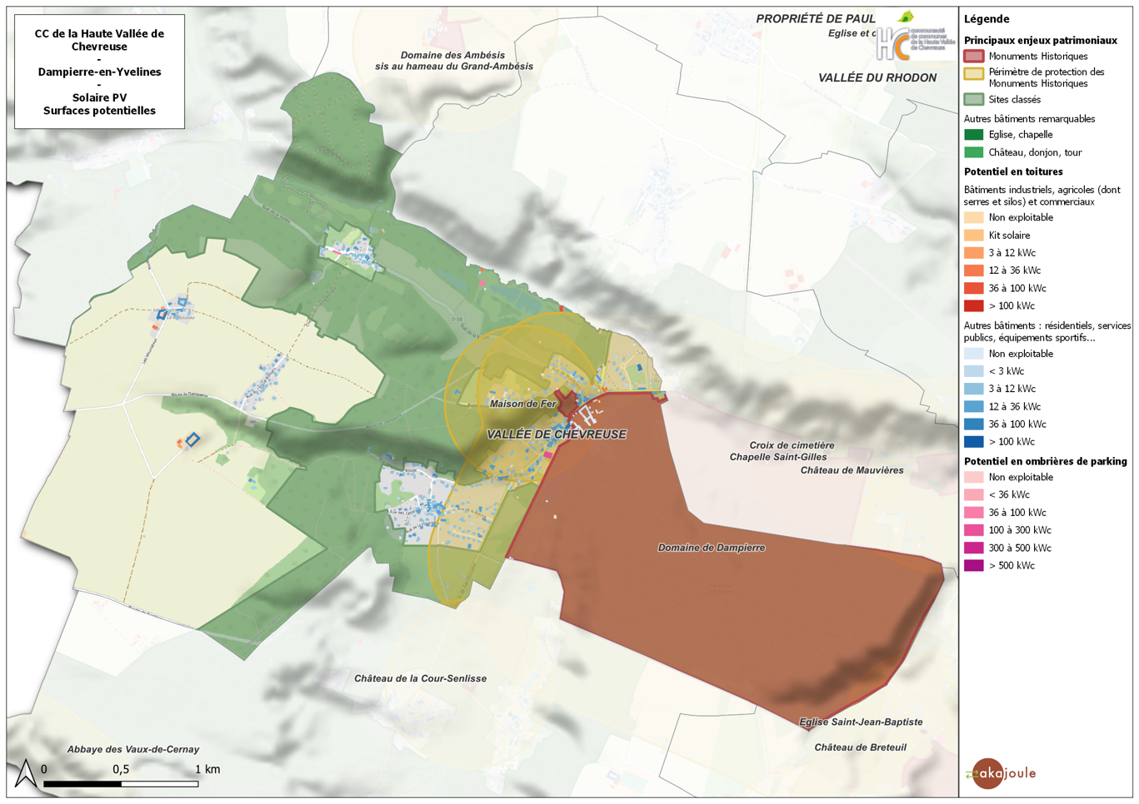
Figure 50 : Cartographie des principales surfaces de toitures et de parkings
pouvant être équipées de photovoltaïque – Dampierre-en-Yvelines
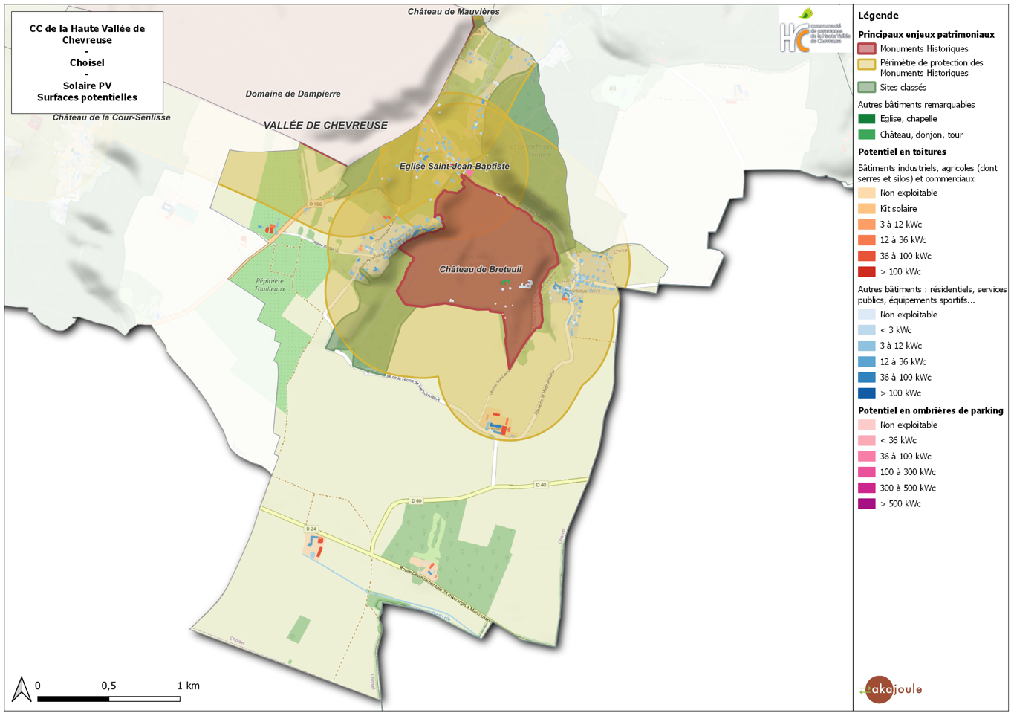
Figure 51 : Cartographie des principales surfaces de toitures et de parkings
pouvant être équipées de photovoltaïque – Choisel

  - Méthodologie pour évaluer le potentiel solaire thermique
Évaluation du potentiel brut :

Irradiation moyenne annuelle | 1 100 kWh/m²
Rendement moyen capteur solaire thermique | 60%

Évaluation des besoins en eau chaude sanitaire (potentiel net) :
- Des hôpitaux, en fonction du nombre de lits, en considérant 11% de la consommation totale due à l’eau chaude sanitaire, avec les hypothèses suivantes :
Capacité d’hébergement | Consommation totale par lit
25 | 11,6 MWh/an
50 | 11,6 MWh/an
75 | 10,5 MWh/an
100 | 10,4 MWh/an
- Des EHPAD, en fonction du nombre de lits (même hypothèses de consommation que les hôpitaux)
- Des piscines, en fonction de la surface de bassin et du temps d’ouverture :
Ratio de consommation d’énergie d’un bassin de piscine (Base de données Akajoule) | 2,86 kWh/m²/jour
- Des particuliers, en fonction du nombre de personnes par ménage, d’après la base de données INSEE
Ratio de consommation | 36 L/personne/jour
- Des hôtels, en fonction du nombre de chambres, en considérant un taux d’occupation moyen de 47%, avec les hypothèses suivantes :
Nombre d’étoiles | Consommation d’ECS (L/chambre/nuit)
Eco | 30
1 & 2 | 45
3 & 4 | 60
5 | 80

Il est donc considéré comme potentiel en solaire thermique le total des consommations d’énergie pour produire de l’eau chaude sanitaire, modulé par les hypothèses suivantes :
Type de bâtiment | Productivité | Pourcentage de la consommation annuelle d’eau chaude sanitaire couverte par le solaire
Solaire thermique collectif (piscines, hôpitaux, EHPAD, camping, hôtels, particuliers habitant dans des immeubles) | 600 kWh/m² | 40 %
Solaire thermique individuel (particuliers habitant dans des maisons individuelles) | 300 kWh/m² | 60 %

Résultats – Solaire thermique
Le détail du potentiel par commune est le suivant :
Filière : Solaire thermique
Commune | Potentiel brut | Potentiel net
Chevreuse | 15 774 MWh | 2 506 MWh
Choisel | 2 448 MWh | 242 MWh
Dampierre-en-Yvelines | 4 256 MWh | 440 MWh
Lévis-Saint-Nom | 5 531 MWh | 726 MWh
Le Mesnil-Saint-Denis | 17 646 MWh | 3 095 MWh
Milon-la-Chapelle | 1 263 MWh | 115 MWh
Saint-Forget | 1 914 MWh | 212 MWh
Saint-Lambert | 1 910 MWh | 215 MWh
Saint-Rémy-lès-Chevreuse | 20 622 MWh | 3273 MWh
Senlisse | 2 378 MWh | 220 MWh
Total général | 73 700 MWh | 11 044 MWh

Résultats – Géothermie sur aquifères
Le détail du potentiel par commune est le suivant :
Filière : Solaire thermique
Commune | Potentiel brut | Potentiel net
Chevreuse | 32 900 MWh | 4 742 MWh
Choisel | 1 450 MWh | 276 MWh
Dampierre-en-Yvelines | 6 180 MWh | 1 294 MWh
Lévis-Saint-Nom | 5 530 MWh | 1 194 MWh
Le Mesnil-Saint-Denis | 44 870 MWh | 6 792 MWh
Milon-la-Chapelle | 940 MWh | 192 MWh
Saint-Forget | 2 160 MWh | 392 MWh
Saint-Lambert | 4 570 MWh | 1 033 MWh
Saint-Rémy-lès-Chevreuse | 57 050 MWh | 10 249 MWh
Senlisse | 3 950 MWh | 950 MWh
Total général | 159 600 MWh | 27 114 MWh

Résultats – Pompes à chaleur aérothermiques
Le détail du potentiel par commune est le suivant :
Commune | Potentiel net
Chevreuse | 25 632 MWh
Choisel | 1 255 MWh
Dampierre-en-Yvelines | 3 722 MWh
Lévis-Saint-Nom | 6 213 MWh
Le Mesnil-Saint-Denis | 30 775 MWh
Milon-la-Chapelle | 612 MWh
Saint-Forget | 1 627 MWh
Saint-Lambert | 2 794 MWh
Saint-Rémy-lès-Chevreuse | 45 190 MWh
Senlisse | 1 715 MWh
Total général | 119 536 MWh

  - Méthodologie pour évaluer le potentiel en bois
Il est pris l’hypothèse que les forêts du territoire d’étude suivent un taux d’accroissement de
4 m³/ha/an. Les surfaces boisées sont issues de la base de données Corine Land Cover.
Afin d’estimer la quantité d’énergie selon le type de bois, il a également été pris l’hypothèse suivante :

PCI feuillus | 2,43 MWh/m³
PCI résineux | 2,13 MWh/m³

Le potentiel brut et net disponible pour chaque commune du territoire est le suivant :
Filière : Chaleur à partir de biomasse (bois-énergie)
Commune | Potentiel brut | Potentiel net disponible
Chevreuse | 7 470 MWh | 5 645 MWh
Choisel | 2 936 MWh | 2 209 MWh
Dampierre-en-Yvelines | 7 275 MWh | 5 402 MWh
Le Mesnil-Saint-Denis | 1 562 MWh | 1 315 MWh
Lévis-Saint-Nom | 4 036 MWh | 3 029 MWh
Milon-la-Chapelle | 2 187 MWh | 1 630 MWh
Saint-Forget | 3 550 MWh | 2 625 MWh
Saint-Lambert | 4 099 MWh | 3 033 MWh
Saint-Rémy-lès-Chevreuse | 5 215 MWh | 4 018 MWh
Senlisse | 5 685 MWh | 4 205 MWh

  - Méthodologie pour évaluer le potentiel en biogaz par méthanisation
La méthodologie et les hypothèses utilisées pour estimer ce potentiel est basée sur celle décrite dans l’étude « Estimation des gisements potentiels de substrats utilisables en méthanisation » réalisée en avril 2013 par Solagro et Indiggo pour le compte de l’Ademe.

Les hypothèses sont résumées ci-dessous :
- Culture : le recensement des cultures est issu du Registre Parcellaire Graphique.
Les ratios de production de l’ADEME utilisés sont les suivants :
 | Surfaces prises en compte | tMB/ha
Pailles de céréales | Assolement | 3,9
Pailles de maïs | Assolement | 3,3
Pailles de colza | Assolement | 2,1
Pailles de tournesol | Assolement | 2,9
CIVE (Culture Intermédiaire  à Vocation Énergétique) | Cultures de printemps hors monoculture de maïs grain et autres incompatibilité | 11,3
Issues de silos | Céréales + tournesol + colza | 0,04
Fanes de betteraves | Assolement | 30
Menues pailles | Céréales à paille + Paille de colza | 1,6

- Cheptels : les données sur les cheptels sont issues du Recensement Agricole 2010.
Les ratios de production de l’ADEME utilisés sont les suivants :
 | Production MS/an/animal
Vaches laitières | 1 948 kg
Vaches nourrices | 1 612 kg
Équidés | 631 kg
Caprins | 336 kg
Ovins | 148 kg
Porcs | 76 kg
Volailles | 12 kg

- Hôpitaux / EHPAD
Production de déchets organiques | Production d’huile alimentaire usagée
185 g/repas | 8 mL/repas

- Établissements scolaires : la production d’huile alimentaire usagée est toujours de 8mL/repas
Type d’établissement | % de demi-pensionnaires | Nombre de jours de service par an | Production de déchets organiques
Ecoles | 59% | 144 | 185 g/repas
Collège | 63% | 180 | 280 g/repas
Lycée | 63% | 180 | 280 g/repas

- Déchets verts : il s’agit d’habitation du type continental, soit la production de déchets organiques suivante : 52 kg/habitant par an
- Ménages : la quantité de FFOM produite dépend du nombre d’habitants par ménage et du type d’habitat
Habitat collectif | Habitat individuel
246 kg/habitant par an | 38 kg/habitant par an

- STEU (Station de traitement des eaux usées) : les boues et graisses créées dépendent de la « charge entrante » (EH – Equivalent Habitant) d’eau dans la station
Boues urbaines | Graisses
11 g MS / EH / an | 10 kg MB / EH / an

Résultats – Biogaz issu de méthanisation
Le détail du potentiel par commune n’est pas disponible car l’étude ayant permis le calcul du potentiel de production de biogaz a été réalisée à la maille de l’EPCI.

Résultats – Récupération de chaleur fatale
Le détail du potentiel par commune est le suivant :
Commune | Eaux Usées en Pieds d'Immeubles (BT) - Mini | Eaux Usées en Pieds d'Immeubles (BT) - Maxi | Stations de Traitement des Eaux Usées (BT)
Chevreuse | 30 MWh | 85 MWh | 0 MWh
Choisel | 0 MWh | 0 MWh | 0 MWh
Dampierre-en-Yvelines | 0 MWh | 0 MWh | 0 MWh
Lévis-Saint-Nom | 0 MWh | 0 MWh | 1 300 MWh
Le Mesnil-Saint-Denis | 30 MWh | 85 MWh | 1 500 MWh
Milon-la-Chapelle | 0 MWh | 0 MWh | 0 MWh
Saint-Forget | 0 MWh | 0 MWh | 0 MWh
Saint-Lambert | 5 MWh | 25 MWh | 0 MWh
Saint-Rémy-lès-Chevreuse | 30 MWh | 85 MWh | 0 MWh
Senlisse | 0 MWh | 0 MWh | 0 MWh
TOTAL | 95 MWh | 280 MWh | 2 800 MWh

  - Table des figures
Figure 1 : Territoire de la Communauté de Communes de la Haute Vallée de Chevreuse 5
Figure 2 : Répartition des consommations par vecteur énergétique 9
Figure 3 : Répartition des consommations par commune et par énergie 10
Figure 4 : Répartition des consommations par secteur 11
Figure 5 : Répartition des consommations d'énergie par commune et par secteur 11
Figure 6 : Répartition des consommations d'énergie par commune et par secteur 12
Figure 7 : Répartition des consommations par secteur et par énergie 13
Figure 8 : Répartition de la consommation d'électricité par secteur 14
Figure 9 : Répartition des consommations électriques par secteur et par commune 14
Figure 10 : Répartition de la consommation de gaz par secteur 15
Figure 11 : Répartition de la consommation de gaz par secteur et par commune 16
Figure 12 : Consommation par secteur et par habitant 16
Figure 13 : Evolution des consommations d'énergie de 2005 à 2018 17
Figure 14 : Consommation par secteur et par habitant 18
Figure 15 : Répartition de la production d'énergies renouvelables sur le territoire de la CC Haute Vallée de Chevreuse 26
Figure 16 : Facture énergétique du territoire 28
Figure 17 : Répartition des créations d'emploi par filière d'EnR&R 29
Figure 18 : Répartition des GES évités par filière EnR&R 29
Figure 19 : Zones de contraintes réglementaires pour l'implantation d'éoliennes 31
Figure 20 : Gisement de productible solaire PV 32
Figure 21 : Potentiel de production solaire PV 33
Figure 22 : Potentiel de production solaire PV en ombrières de parkings par commune 34
Figure 23 : Zones de contraintes sur la CC Haute Vallée de Chevreuse pour l'implantation de centrales au sol 35
Figure 24 : Surfaces considérées pour l’installation de solaire thermique par type de consommateur (m²) 38
Figure 25 : Potentiel de production de chaleur issue du solaire thermique, réparti par commune 39
Figure 26 : Carte du potentiel géothermique sur nappe de la CC Haute Vallée de Chevreuse 41
Figure 27 : Zones éligibles à la GMI sur le territoire de la CC Haute Vallée de Chevreuse 42
Figure 28 : Répartition par commune du potentiel de production d'énergie des PAC 44
Figure 29 : Ressource forestière et bocagère du territoire 45
Figure 30 : Accessibilité des massifs forestiers du territoire 46
Figure 31 : Potentiel bois-énergie comparé à la production actuelle du territoire de la CC Haute Vallée de Chevreuse 47
Figure 32 : Potentiel de production de bois-énergie réparti par commune 48
Figure 33 : Répartition du potentiel net de production de biogaz par type de gisement 49
Figure 34 : Potentiel de production de biogaz par méthanisation 50
Figure 35 : Zone de viabilité des réseaux de chaleurs potentiels d'après les gisements basse température (BT) des STEU (Station de traitement des eaux usées) et la demande (BT) en 2015 52
Figure 36 : Zone de viabilité des réseaux de chaleurs potentiels d'après les gisements basse température (BT) des Industries et la demande (BT) en 2015 53
Figure 37 : Zone de viabilité des réseaux de chaleurs potentiels d'après les gisements basse température (BT) des UIDND (Unité d’incinération des déchets non dangereux) et la demande (BT) en 2015 53
Figure 37 : Répartition du potentiel valorisable de récupération de chaleur fatale 54
Figure 38 : Potentiel de production d’EnR&R sur le territoire de la CC de la Haute Vallée de Chevreuse 55
Figure 39 : Tracé du réseau de transport et de distribution d’électricité 56
Figure 40 : Tracé du réseau de transport et de distribution de gaz naturel sur le territoire 57
Figure 41 : Tracé du réseau de transport et de distribution de gaz naturel sur le territoire 58
Figure 42 : Cartographie des principales surfaces de toitures et de parkings pouvant être équipées de photovoltaïque – Saint-Rémy-lès-Chevreuse 66
Figure 43 : Cartographie des principales surfaces de toitures et de parkings pouvant être équipées de photovoltaïque – Milon-la-Chapelle 67
Figure 44 : Cartographie des principales surfaces de toitures et de parkings pouvant être équipées de photovoltaïque – Chevreuse 67
Figure 45 : Cartographie des principales surfaces de toitures et de parkings pouvant être équipées de photovoltaïque – Senlisse 68
Figure 46 : Cartographie des principales surfaces de toitures et de parkings pouvant être équipées de photovoltaïque – Saint-Lambert 68
Figure 47 : Cartographie des principales surfaces de toitures et de parkings pouvant être équipées de photovoltaïque – Saint-Forget 69
Figure 48 : Cartographie des principales surfaces de toitures et de parkings pouvant être équipées de photovoltaïque – Le Mesnil-Saint-Denis 69
Figure 49 : Cartographie des principales surfaces de toitures et de parkings pouvant être équipées de photovoltaïque – Lévis-Saint-Nom 70
Figure 50 : Cartographie des principales surfaces de toitures et de parkings pouvant être équipées de photovoltaïque – Dampierre-en-Yvelines 70
Figure 51 : Cartographie des principales surfaces de toitures et de parkings pouvant être équipées de photovoltaïque – Choisel 71

Les estimations d’emplois créés par filières sont calculées à partir des chiffres donnés par l’ADEME dans le rapport « MARCHES ET EMPLOIS LIES A L’EFFICACITE ENERGETIQUE ET AUX ENERGIES RENOUVELABLES » mis à jour en 2019 et rapportés à la population de la CC Haute Vallée de Chevreuse pour les filières concernées.
Source : Evaluation du gisement relatif aux zones délaissées et artificialisées propices à l’implantation de centrales photovoltaïques – ADEME 2019. Prise en compte d’un abattement de 15% des surfaces.
D’autres consommateurs spécifiques sont habituellement à prendre en compte dans le potentiel solaire thermique, mais ceux-ci n’existent pas sur le territoire, c’est la cas des campings.
COP (coefficient de performance de la pompe à chaleur) pris à 2,5 : la pompe produit 2,5 fois plus de chaleur que ce qu’elle consomme en électricité
Source : Les chiffres clés du bois énergie en Île-de-France | FIBois Ile-de-France L’interprofession francilienne de la forêt et du bois (fibois-idf.fr)
Source : Synthèse – Etude des potentiels de production et de valorisation de chaleur fatale en Ile-de-France - etude-potentiel-production-valorisation-chaleur-fatale-idf.pdf (ademe.fr)
Le droit à l’injection | grtgaz.com
Source : SOLITES Steinbeis Research Institute for Solar and Sustainable Thermal Energy Systems
Source : State of Green –site du gouvernement danois décrivant toutes ses innovations et installations d’énergie renouvelable
Source : Géothermie Perspectives
Source : Agence Régionale de la Santé (ARS Vendée – Pays-de-Loire)
Source : Les Chiffres clés du tourisme 2016 en Ariège - Agence de Développement touristique d’Ariège Pyrénées
Source : constructeur de panneaux de solaire thermique Viessmann
Source : IFN – Inventaire Forestier National de 2013

